Komunikat o sytuacji społeczno-gospodarczej
województwa mazowieckiego w maju 2020 r.
- W maju br. przeciętne zatrudnienie w sektorze przedsiębiorstw obniżyło się w skali miesiąca o 0,9%, a w porównaniu z majem ub. roku o 1,6%. Stopa bezrobocia rejestrowanego wyniosła 4,9% i wzrosła zarówno w skali miesiąca, jak i roku.
- Przeciętne miesięczne wynagrodzenie brutto w sektorze przedsiębiorstw w maju br. było niższe od notowanego miesiąc wcześniej (o 4,5%) i wyższe niż przed rokiem (o 1,1%).
- Ceny towarów i usług konsumpcyjnych w I kwartale 2020 r. wzrosły w porównaniu z analogicznym okresem ub. roku o 4,1%; dla porównania w IV kwartale 2019 r. wzrost cen w ujęciu rocznym wyniósł 2,7%.
- Na rynku rolnym w maju br. przeciętne ceny skupu większości produktów zwierzęcych ukształtowały się poniżej poziomu sprzed roku i sprzed miesiąca; w ujęciu rocznym wyższa była cena żywca rzeźnego wołowego. Za pszenicę, żyto i ziemniaki płacono więcej niż przed miesiącem, ale (z wyjątkiem pszenicy) mniej niż przed rokiem.
- W maju br. produkcja sprzedana przemysłu (w cenach stałych) zmniejszyła się w skali roku (o 3,4%), a w skali miesiąca wzrosła (o 5,5%). Produkcja budowlano-montażowa (w cenach bieżących) była niższa niż przed rokiem
(o 9,7%), natomiast w skali miesiąca nie uległa zmianie.
- Liczba mieszkań oddanych do użytkowania w maju br. była mniejsza o 20,5% niż rok wcześniej i większa o 6,2%
w porównaniu z poprzednim miesiącem. Większość mieszkań wybudowano z przeznaczeniem na sprzedaż lub wynajem.
- W maju br. odnotowano spadek sprzedaży hurtowej w skali roku (o 15,8%). Niższa niż przed rokiem była również sprzedaż detaliczna (o 11,8%).
- W maju br. liczba podmiotów gospodarki narodowej wpisanych do rejestru REGON była większa o 3,8% niż przed rokiem i o 0,3% niż miesiąc wcześniej.
- We wszystkich badanych obszarach w czerwcu br. przedsiębiorcy oceniają koniunkturę mniej pesymistycznie niż
w maju br.

Spis treści
Rynek pracy 4
Wynagrodzenia 7
Ceny detaliczne 9
Rolnictwo 10
Przemysł i budownictwo 13
Budownictwo mieszkaniowe 15
Rynek wewnętrzny 17
Podmioty gospodarki narodowej 18
Koniunktura gospodarcza 20
Wybrane dane o województwie mazowieckim 24
Uwagi ogólne
Prezentowane w Komunikacie dane:
o zatrudnieniu, wynagrodzeniach oraz o produkcji sprzedanej przemysłu i budownictwa, produkcji budowlano-
-montażowej, a także o sprzedaży detalicznej i hurtowej towarów dotyczą podmiotów gospodarczych, w których liczba pracujących przekracza 9 osób,
o sektorze przedsiębiorstw, dotyczą podmiotów prowadzących działalność gospodarczą w zakresie: leśnictwa
i pozyskiwania drewna; rybołówstwa w wodach morskich; górnictwa i wydobywania; przetwórstwa przemysłowego; wytwarzania i zaopatrywania w energię elektryczną, gaz, parę wodną, gorącą wodę i powietrze do układów klimatyzacyjnych; dostawy wody; gospodarowania ściekami i odpadami oraz działalności związanej z rekultywacją; budownictwa; handlu hurtowego i detalicznego; naprawy pojazdów samochodowych, włączając motocykle; transportu i gospodarki magazynowej; działalności związanej z zakwaterowaniem i usługami gastronomicznymi; informacji i komunikacji; działalności związanej z obsługą rynku nieruchomości; działalności prawniczej, rachunkowo-księgowej i doradztwa podatkowego, działalności firm centralnych (head offices); doradztwa związanego
z zarządzaniem; działalności w zakresie architektury i inżynierii; badań i analiz technicznych; reklamy, badania rynku i opinii publicznej; pozostałej działalności profesjonalnej, naukowej i technicznej; działalności w zakresie usług administrowania i działalności wspierającej; działalności związanej z kulturą, rozrywką i rekreacją; naprawy i konserwacji komputerów i artykułów użytku osobistego i domowego; pozostałej indywidualnej działalności usługowej,
o skupie produktów rolnych obejmują skup od producentów z terenu województwa; ceny podano bez podatku VAT,
o wynikach finansowych przedsiębiorstw oraz nakładach inwestycyjnych dotyczą podmiotów gospodarczych prowadzących księgi rachunkowe (z wyjątkiem przedsiębiorstw rolnictwa, leśnictwa, łowiectwa i rybactwa, działalności finansowej i ubezpieczeniowej oraz szkół wyższych), w których liczba pracujących przekracza 49 osób.
Dane w ujęciu wartościowym wyrażone są w cenach bieżących i stanowią podstawę dla obliczenia wskaźników struktury. Wskaźniki dynamiki zaprezentowano na podstawie wartości w cenach bieżących, z wyjątkiem przemysłu, dla którego wskaźniki dynamiki podano na podstawie wartości w cenach stałych (średnie ceny bieżące 2015 r.).
Liczby względne (wskaźniki, odsetki) wyliczono na podstawie danych bezwzględnych, wyrażonych z większą dokładnością niż podane w tekście i tablicach.
Dane prezentuje się w układzie Polskiej Klasyfikacji Działalności – PKD 2007.

Polska Klasyfikacja Działalności 2007 (PKD 2007)
Skrót | Pełna nazwa
sekcje
wytwarzanie i zaopatrywanie w energię elektryczną, gaz, parę wodną  i gorącą wodę | wytwarzanie i zaopatrywanie w energię elektryczną, gaz, parę wodną, gorącą wodę i powietrze do układów klimatyzacyjnych
dostawa wody; gospodarowanie ściekami i odpadami; rekultywacja | dostawa wody; gospodarowanie ściekami i odpadami oraz działalność związana z rekultywacją
handel; naprawa pojazdów samochodowych | handel hurtowy i detaliczny; naprawa pojazdów samochodowych, włączając motocykle
zakwaterowanie i gastronomia | działalność związana z zakwaterowaniem i usługami gastronomicznymi
obsługa rynku nieruchomości | działalność związana z obsługą rynku nieruchomości
administrowanie i działalność wspierająca | działalność w zakresie usług administrowania i działalność wspierająca
działy
produkcja wyrobów z metali | produkcja metalowych wyrobów gotowych, z wyłączeniem maszyn  i urządzeń
produkcja maszyn i urządzeń | produkcja maszyn i urządzeń, gdzie indziej niesklasyfikowana
budowa budynków | roboty budowlane związane ze wznoszeniem budynków
budowa obiektów inżynierii lądowej i wodnej | roboty związane z budową obiektów inżynierii lądowej i wodnej

Objaśnienia znaków umownych
Symbol | Opis
Kreska (–) | – oznacza, że zjawisko nie wystąpiło
Kropka (.) | – oznacza: brak informacji, konieczność zachowania tajemnicy statystycznej lub że wypełnienie pozycji jest niemożliwe albo niecelowe
Znak (*) | – oznacza, że dane zostały zmienione w stosunku do wcześniej opublikowanych
Znak ∆ | – oznacza, że nazwy zostały skrócone w stosunku do obowiązującej klasyfikacji
„W tym” | – oznacza, że nie podaje się wszystkich składników sumy

Dane charakteryzujące województwo mazowieckie można również znaleźć w publikacjach statystycznych wydawanych przez Urząd Statystyczny w Warszawie oraz w publikacjach ogólnopolskich GUS.
Raport „Koniunktura gospodarcza w województwie mazowieckim w czerwcu 2020 r.” ukaże się na stronie głównej Urzędu Statystycznego w Warszawie: https://warszawa.stat.gov.pl/ w dniu 30 czerwca 2020 r.
Przy publikowaniu danych Urzędu Statystycznego prosimy o podanie źródła.

Rynek pracy
W maju br. przeciętne zatrudnienie w sektorze przedsiębiorstw obniżyło się zarówno w porównaniu z poprzednim rokiem, jak i poprzednim miesiącem. Stopa bezrobocia rejestrowanego wzrosła tak w skali roku, jak i miesiąca.
Przeciętne zatrudnienie w sektorze przedsiębiorstw w maju br. wyniosło 1499,3 tys. osób i było o 1,6% niższe niż przed rokiem (w poprzednim miesiącu spadek wyniósł 0,8%). Największy spadek nastąpił w zakwaterowaniu i gastronomii
(o 12,0%), a ponadto m. in. w handlu; naprawie pojazdów samochodowych (o 3,0%) oraz administrowaniu i działalności wspierającej (o 2,6%). Wzrost wystąpił tylko w działalności profesjonalnej, naukowej i technicznej (o 1,9%).
W porównaniu z kwietniem br. przeciętne zatrudnienie zmniejszyło się o 0,9%. Największy spadek odnotowano w administrowaniu i działalności wspierającej (o 1,6%), handlu; naprawie pojazdów samochodowych (o 1,4%) oraz informacji i komunikacji (o 1,3%). Wzrost nastąpił w obsłudze rynku nieruchomości (o 0,4%) oraz wytwarzaniu i zaopatrywanie w energię elektryczną, gaz, parę wodną i gorącą wodę (o 0,3%).
Tablica 1. Przeciętne zatrudnienie w sektorze przedsiębiorstw w maju 2020 r.
WYSZCZEGÓLNIENIE | V 2020 |  | I–V 2020
 | w tys. | V 2019=100 | w tys. | I–V 2019=100
OGÓŁEM | 1499,3 | 98,4 | 1533,8 | 100,7
w tym:
Przemysł | 374,6 | 98,9 | 381,1 | 100,8
w tym:
przetwórstwo przemysłowe | 327,9 | 98,6 | 334,4 | 100,7
wytwarzanie i zaopatrywanie w energię elektryczną, gaz, parę wodną i gorącą wodę ^{Δ} | 25,3 | 98,6 | 25,3 | 98,7
Budownictwo | 89,1 | 98,2 | 90,1 | 98,1
Handel; naprawa pojazdów samochodowych ^{Δ} | 334,3 | 97,0 | 344,5 | 100,1
Transport i gospodarka magazynowa | 272,6 | 99,5 | 276,7 | 101,5
Zakwaterowanie i gastronomia ^{Δ} | 30,2 | 88,0 | 33,9 | 98,4
Informacja i komunikacja | 113,7 | 98,9 | 115,6 | 100,5
Obsługa rynku nieruchomości ^{Δ} | 23,6 | 99,8 | 23,8 | 101,6
Działalność profesjonalna, naukowa i techniczna ª | 96,6 | 101,9 | 97,5 | 103,3
Administrowanie i działalność wspierająca ^{Δ} | 131,7 | 97,4 | 137,0 | 100,1
a Nie obejmuje działów: Badania naukowe i prace rozwojowe oraz Działalność weterynaryjna.

W okresie styczeń–maj 2020 r. przeciętne zatrudnienie w sektorze przedsiębiorstw wyniosło 1533,8 tys. osób i było o 0,7% wyższe niż w analogicznym okresie 2019 r. (przed rokiem wyższe o 2,3%).

Wykres 1. Przeciętne zatrudnienie w sektorze przedsiębiorstw (przeciętna miesięczna 2015=100)
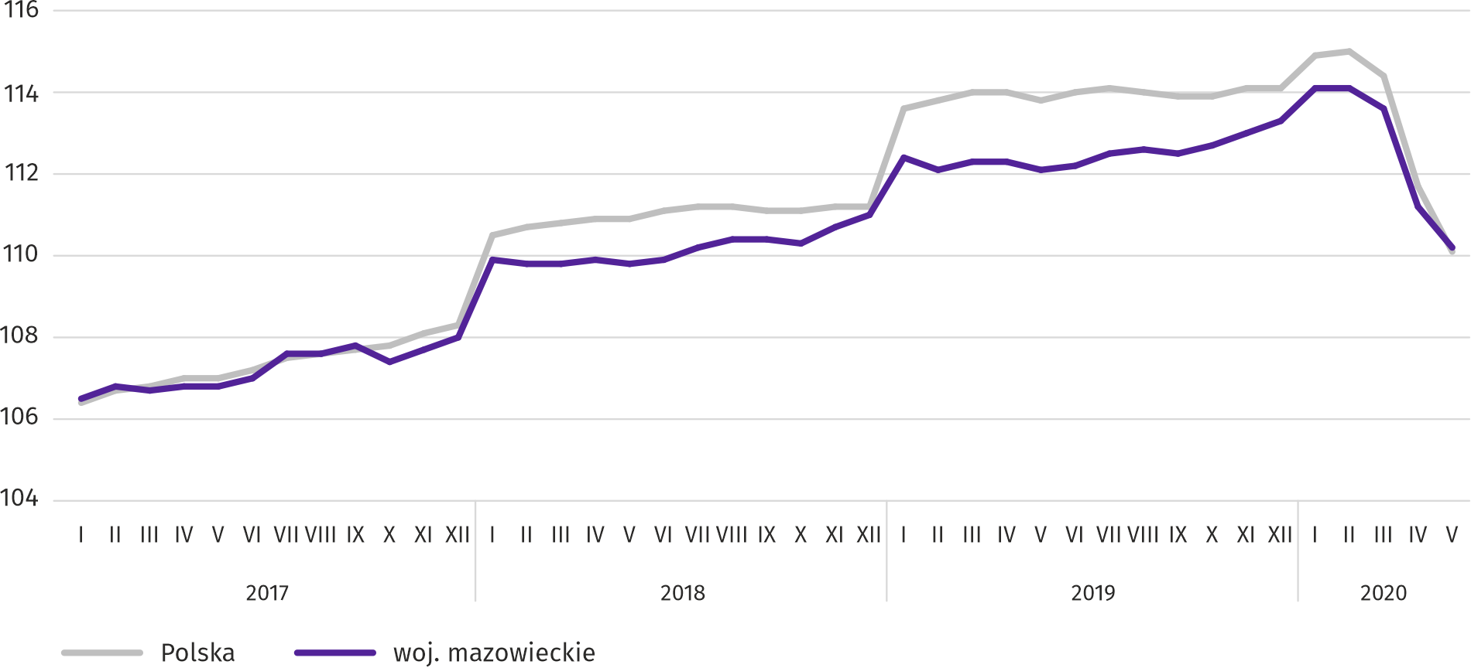

W końcu maja br. liczba bezrobotnych zarejestrowanych w urzędach pracy wyniosła 139,6 tys. osób i zwiększyła się
w skali miesiąca o 6,2 tys. osób (tj. o 4,7%), a w porównaniu z majem 2019 r. o 9,5 tys. (tj. o 7,3%). Kobiety stanowiły 50,8% ogółu zarejestrowanych bezrobotnych (przed rokiem 51,9%).
Tablica 2. Liczba bezrobotnych i stopa bezrobocia
WYSZCZEGÓLNIENIE | 2019 | 2020
 | V | IV | V
Bezrobotni zarejestrowani (stan w końcu miesiąca) w tys. | 130,1 | 133,4 | 139,6
Bezrobotni nowo zarejestrowani (w ciągu miesiąca) w tys. | 13,4 | 10,7 | 12,6
Bezrobotni wyrejestrowani (w ciągu miesiąca) w tys. | 17,1 | 5,0 | 6,4
Stopa bezrobocia rejestrowanego (stan w końcu miesiąca) w % | 4,6 | 4,7 | 4,9
Wykres 2. Stopa bezrobocia rejestrowanego (stan w końcu miesiąca)
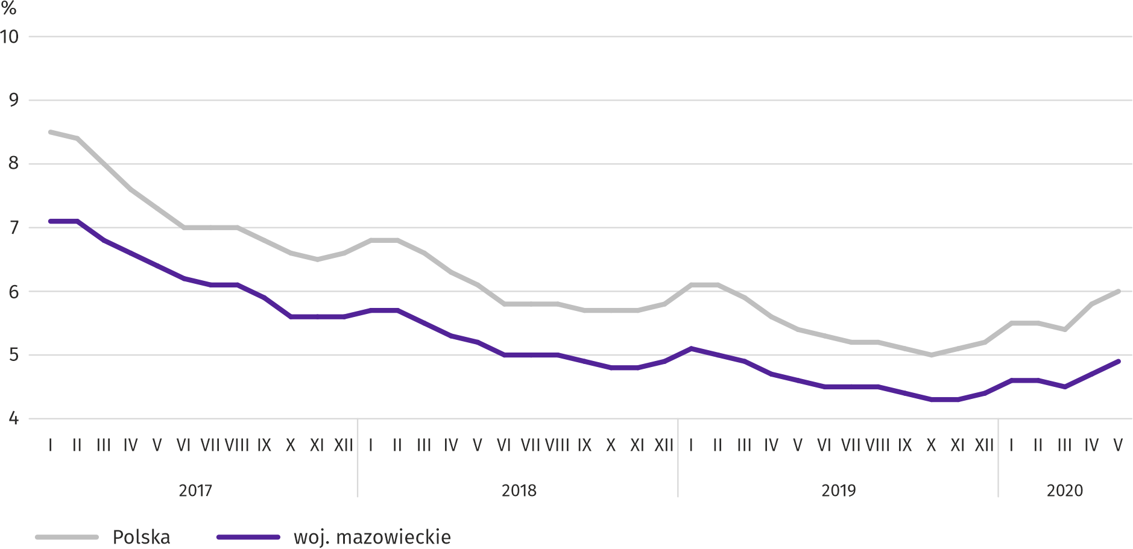

Stopa bezrobocia rejestrowanego w końcu maja br. wyniosła 4,9% i była niższa niż w kraju (średnia – 6,0%). W skali roku wzrosła o 0,3 p. proc., a w skali miesiąca o 0,2 p. proc.
W województwie utrzymało się terytorialne zróżnicowanie stopy bezrobocia. Do powiatów o najwyższej stopie bezrobocia nadal należały szydłowiecki (23,9% wobec 23,2% w maju 2019 r.), radomski (17,9% wobec 16,6%), przysuski (17,7% wobec 17,8%), a o najniższej – m.st. Warszawa (1,6% wobec 1,4%), warszawski zachodni (2,1% wobec 1,8%) oraz grójecki (2,7% wobec 2,0%).
W porównaniu z majem 2019 r. stopa bezrobocia wzrosła w 36 z 42 powiatów. Największy wzrost miał miejsce w powiatach: radomskim i zwoleńskim (po 1,3 p. proc.), białobrzeskim, przasnyskim i sokołowskim (po 1,2 p. proc.) oraz żuromińskim (o 1,0 p. proc.). Spadek nastąpił w powiatach: makowskim i płońskim (po 0,3 p. proc.), łosickim i sochaczewskim
(po 0,2 p. proc.) oraz przysuskim (o 0,1 p. proc.). W powiecie siedleckim nie zanotowano zmian.
W stosunku do kwietnia 2020 r. wzrost stopy bezrobocia nastąpił w 37 z 42 powiatów (od 0,6 p. proc. w powiecie wołomińskim do 0,1 p. proc. w m. Ostrołęce oraz powiatach gostynińskim, kozienickim, siedleckim, szydłowieckim i warszawskim zachodnim). Spadek (o 0,1 p. proc.) nastąpił w powiatach białobrzeskim, makowskim i przysuskim. W powiatach lipskim
i łosickim nie zanotowano zmian.
Mapa 1. Stopa bezrobocia rejestrowanego według powiatów w 2020 r. (stan w końcu maja)
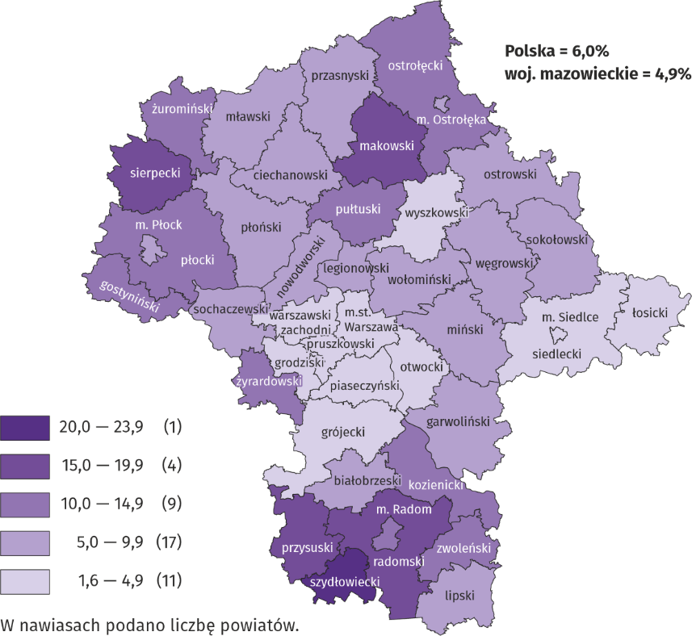

W maju br. w urzędach pracy zarejestrowano 12,6 tys. osób bezrobotnych, tj. więcej o 18,4% niż przed miesiącem i mniej o 5,8% niż przed rokiem. Wśród osób nowo zarejestrowanych 74,8% stanowiły osoby rejestrujące się po raz kolejny (przed rokiem 77,0%). Udział osób dotychczas niepracujących wyniósł 10,3% (spadek o 7,1 p. proc. w skali roku), osób zwolnionych z przyczyn dotyczących zakładu pracy było 8,9% (wzrost o 4,7 p. proc.). Spośród bezrobotnych nowo zarejestrowanych 40,7% mieszkało na wsi (spadek o 2,4 p. proc.). Absolwenci stanowili 5,5% nowo zarejestrowanych bezrobotnych (spadek o 3,7 p. proc.).
W maju br. z ewidencji bezrobotnych skreślono 6,4 tys. osób, tj. więcej o 27,6% niż przed miesiącem i mniej o 62,4% niż przed rokiem. Z powodu podjęcia pracy z rejestru bezrobotnych wyłączono 4,3 tys. osób (przed rokiem 8,2 tys.). Udział tej kategorii osób w ogólnej liczbie wyrejestrowanych zwiększył się w skali roku o 19,0 p. proc. i wyniósł 66,9%. Zwiększył się również odsetek osób, które nabyły prawa emerytalne lub rentowe (o 0,2 p. proc. do 0,8%). Zmniejszył się natomiast udział osób, które utraciły status bezrobotnego w wyniku niepotwierdzenia gotowości do podjęcia pracy (o 20,3 p. proc. do 1,5%), osób, które dobrowolnie zrezygnowały ze statusu bezrobotnego (o 3,1 p. proc. do 4,3%) oraz osób, które rozpoczęły szkolenie lub staż u pracodawców (o 0,6 p. proc. do 9,1%).
W końcu maja br. bez prawa do zasiłku pozostawało 114,5 tys. osób bezrobotnych, a ich udział w ogólnej liczbie bezrobotnych zarejestrowanych wyniósł 82,0% (spadek o 1,5 p. proc. w skali roku).
Na koniec badanego miesiąca wśród bezrobotnych zarejestrowanych 68,2 tys., tj. 48,8% stanowiły osoby długotrwale bezrobotne. Liczba bezrobotnych w wieku poniżej 30 roku życia wyniosła 35,8 tys., co stanowiło 25,6% ogółu bezrobotnych (w tym osoby w wieku poniżej 25 roku życia stanowiły 12,0%). Osób w wieku powyżej 50 roku życia było 36,3 tys. (26,0%). Ze świadczeń pomocy społecznej korzystało 1,0 tys. bezrobotnych, tj. 0,7% ogólnej ich liczby. Osób bezrobotnych posiadających co najmniej jedno dziecko w wieku do 6 roku życia było 23,0 tys. (tj. 16,5% ogółu bezrobotnych), a posiadających dziecko niepełnosprawne w wieku do 18 roku życia – 276 osób (odpowiednio 0,2%). Liczba osób bezrobotnych niepełnosprawnych wyniosła 6,4 tys. (tj. 4,6%).
Wykres 3. Bezrobotni zarejestrowani na 1 ofertę pracy (stan w końcu miesiąca)
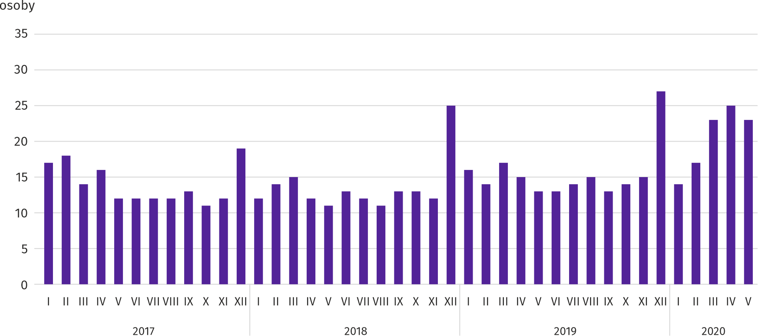

W maju br. do urzędów pracy zgłoszono 11,1 tys. ofert zatrudnienia, tj. więcej niż przed miesiącem (o 38,5%) i mniej niż przed rokiem (o 27,0%). W końcu miesiąca na 1 ofertę pracy przypadały 23 osoby bezrobotne (przed rokiem 13).
Z danych urzędów pracy wynika, że według stanu w końcu maja br. 73 zakłady pracy zapowiedziały zwolnienie w najbliższym czasie 12,7 tys. pracowników (przed rokiem odpowiednio 27 zakładów – 8,9 tys. pracowników).
Wynagrodzenia
W maju br. przeciętne miesięczne wynagrodzenie brutto w sektorze przedsiębiorstw wzrosło w skali roku, a w porównaniu z poprzednim miesiącem zmniejszyło się.
Przeciętne miesięczne wynagrodzenie brutto w sektorze przedsiębiorstw w maju br. wyniosło 6084,99 zł i było o 1,1% wyższe niż przed rokiem (w poprzednim miesiącu wzrost wyniósł 3,0%). Przeciętne wynagrodzenia zwiększyły się m.in.
w obsłudze rynku nieruchomości (o 7,0%), wytwarzaniu i zaopatrywanie w energię elektryczną, gaz, parę wodną i gorącą wodę (o 4,4%) oraz administrowaniu i działalności wspierającej (o 2,8%). Spadek nastąpił w zakwaterowaniu i gastronomii (o 10,5%), informacji i komunikacji (o 2,2%), transporcie i gospodarce magazynowej (o 0,7%) oraz budownictwie
(o 0,3%).
W porównaniu z kwietniem br. przeciętne wynagrodzenie zmniejszyło się o 4,5%. Największy spadek odnotowano w wytwarzaniu i zaopatrywanie w energię elektryczną, gaz, parę wodną i gorącą wodę (o 17,5%), a w dalszej kolejności w budownictwie (o 10,1%) oraz administrowaniu i działalności wspierającej (o 6,5%). Wzrost wystąpił tylko w obsłudze rynku nieruchomości (o 1,3%).

Wykres 4. Odchylenia względne przeciętnych miesięcznych wynagrodzeń brutto w wybranych sekcjach od średniego wynagrodzenia w sektorze przedsiębiorstw w województwie w maju 2020 r.
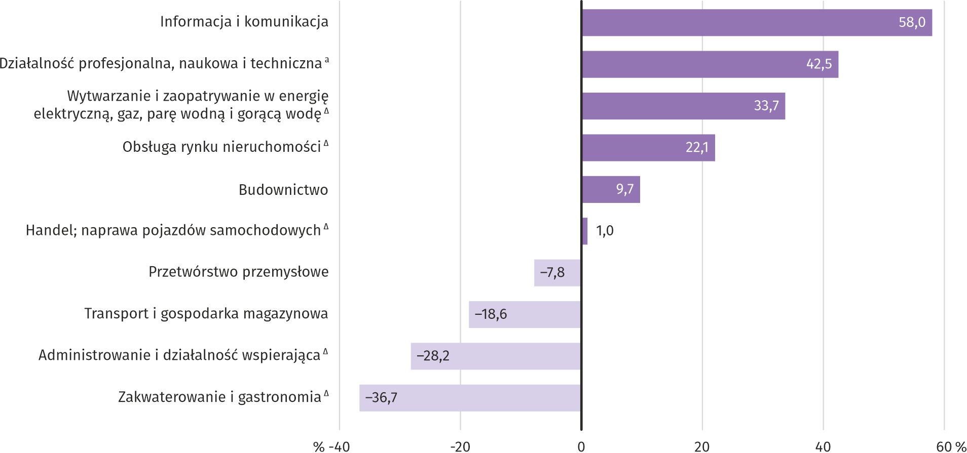
a Nie obejmuje działów: Badania naukowe i prace rozwojowe oraz Działalność weterynaryjna.
W maju br. najwyższe przeciętne miesięczne wynagrodzenie brutto notowano w sekcji informacja i komunikacja – przekroczyło ono o 58,0% średnie wynagrodzenie w sektorze przedsiębiorstw w województwie.
Tablica 3. Przeciętne miesięczne wynagrodzenia brutto w sektorze przedsiębiorstw w maju 2020 r.
WYSZCZEGÓLNIENIE | V 2020 |  | I–V 2020
 | w zł | V 2019=100 | w zł | I–V 2019=100
OGÓŁEM | 6084,99 | 101,1 | 6357,40 | 104,5
w tym:
Przemysł | 5757,68 | 102,9 | 6053,54 | 106,2
w tym:
przetwórstwo przemysłowe | 5607,35 | 102,6 | 5864,36 | 106,5
wytwarzanie i zaopatrywanie w energię elektryczną, gaz, parę wodną i gorącą wodę ^{Δ} | 8137,65 | 104,4 | 9040,71 | 106,2
Budownictwo | 6674,98 | 99,7 | 6818,33 | 106,8
Handel; naprawa pojazdów samochodowych ^{Δ} | 6148,31 | 101,7 | 6512,88 | 104,2
Transport i gospodarka magazynowa | 4952,12 | 99,3 | 5041,63 | 102,6
Zakwaterowanie i gastronomia ^{Δ} | 3853,97 | 89,5 | 4384,35 | 100,5
Informacja i komunikacja | 9613,57 | 97,8 | 10015,68 | 101,5
Obsługa rynku nieruchomości ^{Δ} | 7430,32 | 107,0 | 7494,93 | 106,6
Działalność profesjonalna, naukowa i techniczna ª | 8673,82 | 102,3 | 9162,86 | 104,1
Administrowanie i działalność wspierająca ^{Δ} | 4366,48 | 102,8 | 4592,43 | 108,3
a Nie obejmuje działów: Badania naukowe i prace rozwojowe oraz Działalność weterynaryjna.

W okresie styczeń–maj 2020 r. przeciętne miesięczne wynagrodzenie brutto w sektorze przedsiębiorstw wyniosło 6357,40 zł i było o 4,5% wyższe niż w analogicznym okresie 2019 r. (przed rokiem wyższe o 5,9%).
Wykres 5. Przeciętne miesięczne wynagrodzenie brutto w sektorze przedsiębiorstw (przeciętna miesięczna 2015=100)
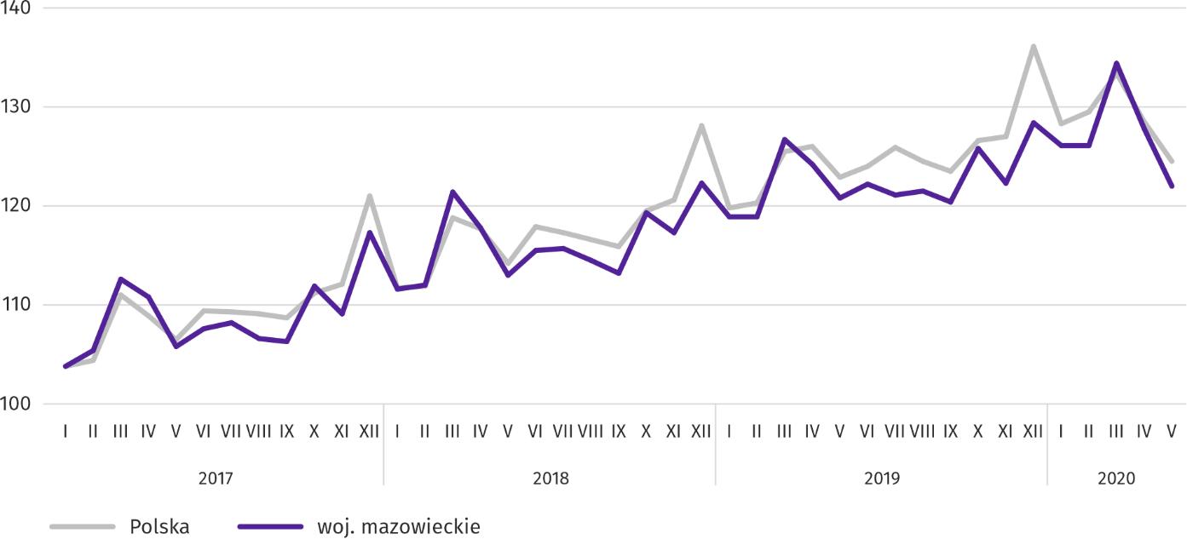
Ceny detaliczne
W I kwartale br. w województwie mazowieckim ceny towarów i usług konsumpcyjnych w skali roku wzrosły o 4,1%;
w I kwartale 2019 r. wzrost wyniósł 1,0%.
W I kwartale br. najbardziej podrożała żywność i napoje bezalkoholowe (o 8,0%); wyższe były także ceny dotyczące edukacji (o 5,4%), opłaty związane z mieszkaniem (o 4,3%), ceny napojów alkoholowych i wyrobów tytoniowych (o 3,6%),
a także ceny towarów i usług związanych ze zdrowiem (o 3,5%), z rekreacją i kulturą (o 2,7%) i transportem (o 0,6%). Spadek cen odnotowano jedynie dla odzieży i obuwia (o 2,3%).
Tablica 4. Wskaźniki cen towarów i usług konsumpcyjnych
WYSZCZEGÓLNIENIE | 2018 | 2019 |  | 2020
 | IV kw. | I kw. | IV kw. | I kw.
 | analogiczny okres roku poprzedniego=100
OGÓŁEM | 101,4 | 101,0 | 102,7 | 104,1
Żywność i napoje bezalkoholowe | 100,9 | 101,7 | 106,8 | 108,0
Napoje alkoholowe i wyroby tytoniowe | 101,7 | 101,2 | 101,2 | 103,6
Odzież i obuwie | 97,8 | 97,6 | 98,5 | 97,7
Mieszkanie | 101,7 | 100,3 | 101,6 | 104,3
Zdrowie | 102,2 | 102,7 | 103,7 | 103,5
Transport | 104,9 | 101,9 | 98,0 | 100,6
Rekreacja i kultura | 102,3 | 102,2 | 102,9 | 102,7
Edukacja | 103,4 | 103,2 | 103,7 | 105,4
W I kwartale br. ceny towarów i usług konsumpcyjnych w województwie mazowieckim wzrosły w nieco mniejszym stopniu niż w kraju (4,1% wobec 4,5%).
Rolnictwo
Na rynku rolnym w maju br. przeciętne ceny skupu większości produktów roślinnych i zwierzęcych (z wyjątkiem pszenicy i żywca wołowego) były niższe niż przed rokiem. W ujęciu miesięcznym mniej płacono za produkty zwierzęce,
a więcej za roślinne.

Ze względu na obowiązującą decyzję o zamknięciu targowisk spowodowaną stanem zagrożenia chorobą COVID-19,
w kwietniu i maju br. nie było możliwe pozyskanie danych o cenach produktów rolnych na targowiskach.
Średnia temperatura powietrza na obszarze województwa mazowieckiego w maju 2020 r. wynosiła 11,3°C i była o 2,4°C niższa od przeciętnej z lat 1981–2010, przy czym maksymalna temperatura osiągnęła 26,8°C, a minimalna wyniosła
-0,4°C (obie wartości zarejestrowano w stacji meteorologicznej w Kozienicach). Średnia suma opadów atmosferycznych (76,1 mm) stanowiła 138% normy z wielolecia (od 99% w Płocku do 196% w Siedlcach) . Liczba dni z opadami, w zależności od regionu, wynosiła od 14 do 17.
Po bezśnieżnej zimie oraz wyjątkowo suchym marcu i kwietniu, które pogłębiły deficyt wody występujący w wielu rejonach województwa po ubiegłorocznej suszy, nastał wilgotny i chłodny maj. Długotrwałe opady deszczu poprawiły bilans wodny, co korzystnie wpłynęło na stan zbóż ozimych i jarych oraz upraw okopowych, kukurydzy i warzyw gruntowych.
Drzewa i krzewy owocowe kwitły na ogół obficie, lecz przymrozki – szczególnie te występujące w połowie maja – na licznych plantacjach uszkodziły kwiaty. Najwięcej uszkodzeń zanotowano dla brzoskwiń, moreli, wiśni i wczesnych odmian jabłoni.
Tablica 5. Skup zbóż ª
WYSZCZEGÓLNIENIE | VII 2019–V 2020 |  | V 2020
 | w tys. t | analogiczny  okres roku  poprzedniego=100 | w tys. t | V 2019=100 | IV 2020=100
Ziarno zbóż podstawowych ^{b} | 511,6 | 101,8 | 44,5 | 171,6 | 140,2
w tym:
pszenica | 358,0 | 94,6 | 35,2 | 173,6 | 144,1
żyto | 79,0 | 129,9 | 3,8 | 149,2 | 225,2
a W okresie styczeń–maj 2020 r. bez skupu realizowanego przez osoby fizyczne. b Obejmuje: pszenicę, żyto, jęczmień, owies, pszenżyto; łącznie
z mieszankami zbożowymi, bez ziarna siewnego.

Dostawy zbóż podstawowych (z mieszankami zbożowymi, bez ziarna siewnego) do skupu z ubiegłorocznych zbiorów
w okresie lipiec 2019 r. – maj 2020 r. były o 1,8% większe niż w analogicznym okresie ub. roku. W maju br. skup zbóż był
o 40,2% większy niż przed miesiącem i o 71,6% większy niż przed rokiem.

Tablica 6. Skup podstawowych produktów zwierzęcych ª
WYSZCZEGÓLNIENIE | I–V 2020 |  | V 2020
 | w tys. t | I–V 2019=100 | w tys. t | V 2019=100 | IV 2020=100
Żywiec rzeźny ^{b} | 414,3 | 111,4 | 83,4 | 107,7 | 97,0
w tym:
wołowy (z cielęcym) | 11,9 | 81,0 | 2,3 | 73,0 | 118,4
wieprzowy | 82,1 | 122,8 | 17,6 | 139,9 | 108,3
drobiowy | 320,0 | 110,4 | 63,4 | 102,9 | 93,6
Mleko ^{c} | 1104,7 | 101,2 | 233,9 | 101,2 | 107,4
a Bez skupu realizowanego przez osoby fizyczne. b Obejmuje bydło, cielęta, trzodę chlewną, owce, konie i drób; w przeliczeniu na mięso łącznie
z tłuszczami w wadze poubojowej ciepłej. c W milionach litrów.

Od początku br. producenci z województwa mazowieckiego dostarczyli do skupu 414,3 tys. ton żywca rzeźnego (w wadze poubojowej ciepłej), tj. o 1,4% więcej niż przed rokiem. Wzrost skupu dotyczył żywca wieprzowego i drobiowego, a spadek – wołowego. W maju br. podaż żywca rzeźnego ogółem (83,4 tys. ton) była wyższa w ujęciu rocznym i niższa w ujęciu miesięcznym, przy czym skup żywca wieprzowego w obu tych ujęciach był wyższy (odpowiednio o 39,9% i 0 8,3%).
Dostawy mleka do skupu w okresie styczeń–maj br. (1104,7 mln l) były o 1,2% większe niż w tym samym okresie 2019 r.
W maju br. skup mleka ukształtował się na poziomie wyższym od notowanego przed rokiem (o 1,2%) i przed miesiącem
(o 7,4%).
Tablica 7. Przeciętne ceny skupu podstawowych produktów rolnych
WYSZCZEGÓLNIENIE | V 2020 |  |  | I–V 2020
 | zł | V 2019=100 | IV 2020=100 | zł | I–V 2019=100
Pszenica ª za 1 dt | 85,70 | 106,4 | 106,0 | 77,91 | 91,7
Żyto ª za 1 dt | 54,15 | 76,7 | 102,4 | 53,00 | 76,3
Ziemniaki za 1 dt | 79,05 | 62,0 | 201,3 | 70,12 | 61,7
Żywiec rzeźny za 1 kg wagi żywej:
bydło (bez cieląt) | 6,39 | 101,3 | 98,5 | 6,52 | 101,3
trzoda chlewna | 5,52 | 94,5 | 89,9 | 6,07 | 125,9
drób | 3,17 | 88,7 | 96,9 | 3,38 | 95,6
Mleko za 1 hl | 129,01 | 96,4 | 98,4 | 134,03 | 98,2
a Bez ziarna siewnego.

Przeciętne ceny skupu pszenicy i żyta w okresie styczeń–maj br. były znacznie niższe niż w analogicznym okresie ub. roku. W maju br. zarówno w skali miesiąca, jak i roku wyższa była cena skupu pszenicy, natomiast za żyto płacono więcej niż
w kwietniu br., jednak mniej niż w maju ub. roku.
Wykres 6. Przeciętne ceny skupu zbóż i targowiskowe ceny ziemniaków
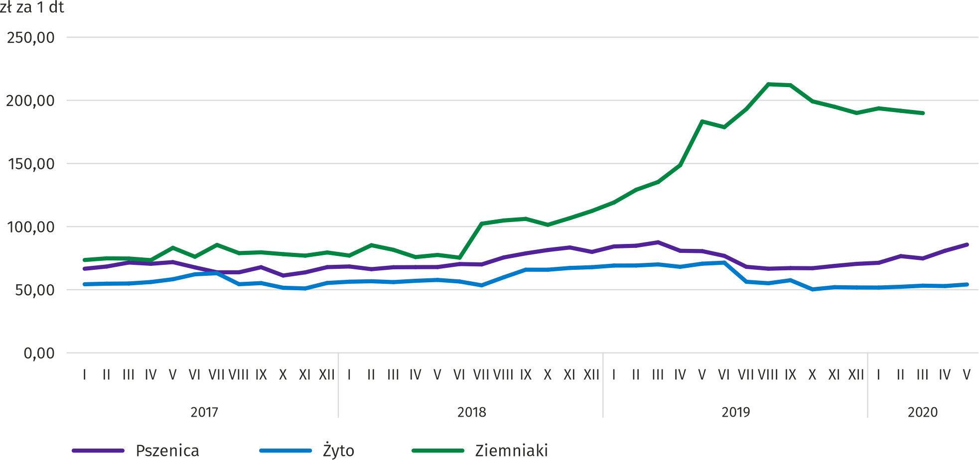

W maju br. przeciętne ceny ziemniaków w skupie były 2-krotnie wyższe niż przed miesiącem, ale znacznie niższe niż przed rokiem (o 38,0%). W okresie styczeń–maj br. ceny skupu tego surowca w skali roku były również znacznie niższe.
Wykres 7. Przeciętne ceny skupu żywca i mleka
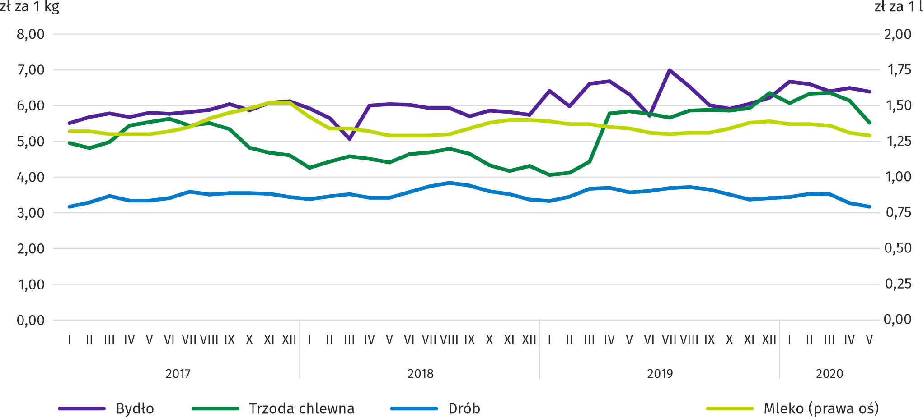

W okresie pięciu miesięcy br. przeciętna cena skupu żywca wieprzowego była o blisko 26% wyższa niż w tym samym okresie 2019 r. W maju br. cena tego surowca obniżyła się w skali miesiąca o 10,1% (do 5,52 zł/kg), a w skali roku o 5,5%.

Wykres 8. Relacja przeciętnych cen skupu żywca wieprzowego do przeciętnych cen żyta na targowiskach
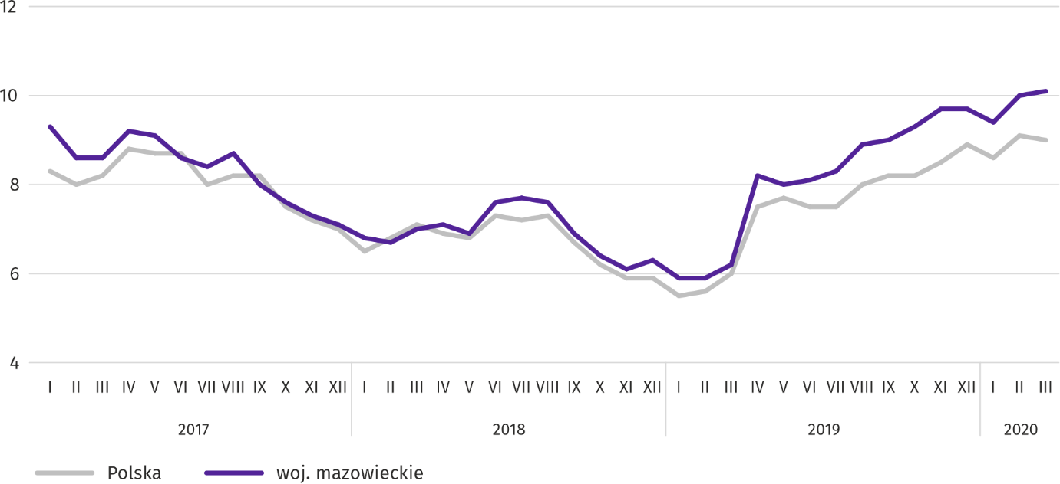

W maju br. przeciętna cena skupu żywca drobiowego obniżyła się. Za 1 kg tego surowca płacono dostawcom średnio o 3,1% mniej niż w kwietniu br. i o 11,3% mniej niż w maju ub. roku. Tak znaczny spadek cen spowodował, że przeciętna cena skupu drobiu rzeźnego w okresie styczeń–maj br. była niższa niż w analogicznym okresie ub. roku (o 4,4%).
W okresie pięciu miesięcy br. przeciętna cena żywca wołowego w skupie była o 1,3% wyższa niż w tym samym okresie ub. roku. W maju br., przy większych dostawach, za żywiec wołowy płacono o 1,5% mniej niż przed miesiącem i o 1,3% więcej niż przed rokiem.
Ceny skupu mleka w okresie styczeń–maj br., przy zwiększonej podaży, były niższe niż przed rokiem (średnio o 1,8%).
W maju br. za 100 litrów tego surowca płacono 129,01 zł, czyli mniej o 1,6% w ujęciu miesięcznym i o 3,6% w ujęciu rocznym.
Przemysł i budownictwo
Produkcja sprzedana przemysłu w maju br. osiągnęła wartość (w cenach bieżących) 21599,9 mln zł i była (w cenach stałych) o 3,4% niższa niż przed rokiem (wobec spadku o 11,1% w kwietniu br.); w stosunku do poprzedniego miesiąca zwiększyła się o 5,5%.
Produkcja sprzedana w przetwórstwie przemysłowym (stanowiąca 81,1% produkcji sprzedanej przemysłu) w porównaniu
z majem ub. roku zmniejszyła się (w cenach stałych) o 7,9%. Zwiększyła się natomiast (o 18,1%) produkcja sprzedana
w sekcji wytwarzanie i zaopatrywanie w energię elektryczną, gaz, parę wodną i gorącą wodę (udział tej sekcji stanowi 15,7% produkcji przemysłowej).
Wykres 9. Produkcja sprzedana przemysłu (przeciętna miesięczna 2015=100; ceny stałe)
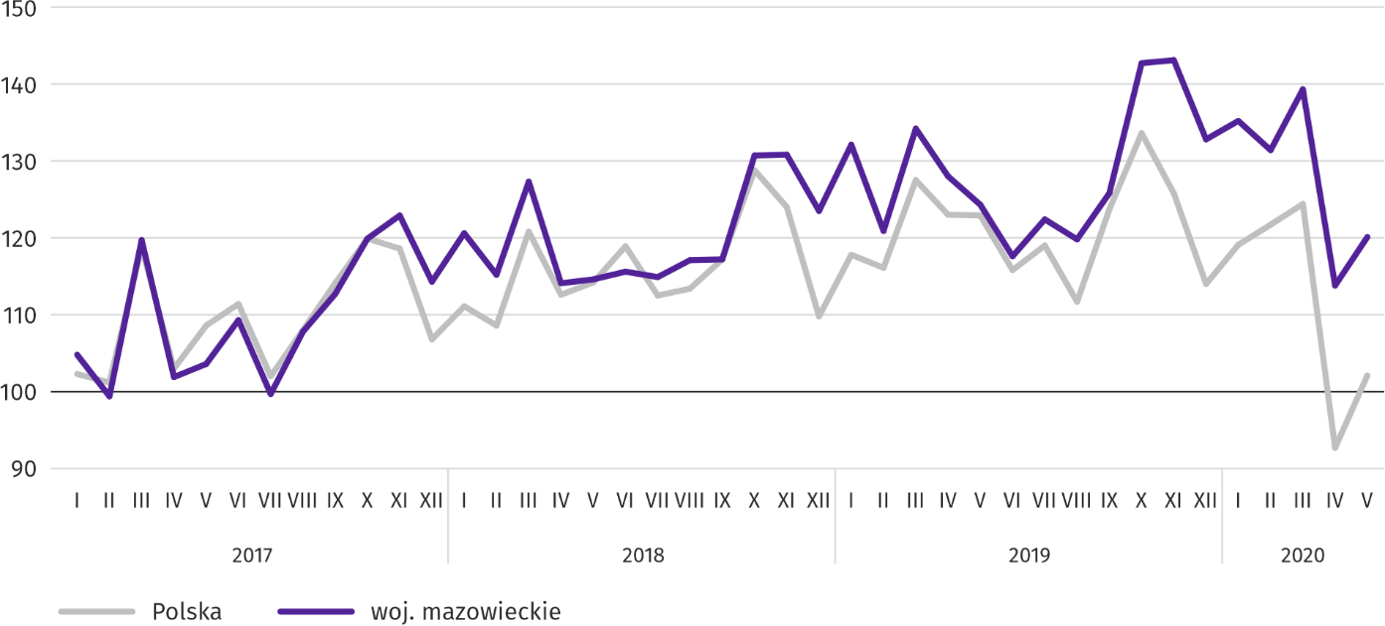
W maju br. spadek produkcji sprzedanej w ujęciu rocznym notowano w 21 (spośród 33 występujących w województwie) działach przemysłu, m.in. w: produkcji maszyn i urządzeń (o 17,4%), papieru i wyrobów z papieru (o 13,4%), wyrobów z metali (o 11,7%), wyrobów z pozostałych mineralnych surowców niemetalicznych (o 7,8%), wyrobów z gumy i tworzyw sztucznych (o 6,7%), komputerów, wyrobów elektronicznych i optycznych (o 5,0%). Zwiększyła się natomiast produkcja sprzedana m.in. chemikaliów i wyrobów chemicznych (o 3,7%).
Tablica 8. Dynamika (w cenach stałych) i struktura (w cenach bieżących) produkcji sprzedanej przemysłu
w maju 2020 r.
WYSZCZEGÓLNIENIE | V 2020 | I–V 2020
 | analogiczny okres roku poprzedniego=100 |  | w odsetkach
OGÓŁEM | 96,6 | 99,7 | 100,0
w tym:
Przetwórstwo przemysłowe | 92,1 | 98,1 | 79,6
w tym produkcja:
artykułów spożywczych | 97,5 | 102,7 | 20,9
napojów | 95,5 | 98,0 | 1,9
papieru i wyrobów z papieru | 86,6 | 97,2 | 2,8
chemikaliów i wyrobów chemicznych | 103,7 | 103,5 | 6,1
wyrobów z gumy i tworzyw sztucznych | 93,3 | 100,8 | 4,0
wyrobów z pozostałych mineralnych surowców niemetalicznych | 92,2 | 95,5 | 3,0
wyrobów z metali ^{Δ} | 88,3 | 106,5 | 4,2
komputerów, wyrobów elektronicznych i optycznych | 95,0 | 93,6 | 5,2
urządzeń elektrycznych | 98,8 | 102,6 | 4,9
maszyn i urządzeń ^{Δ} | 82,6 | 84,5 | 2,4
Wytwarzanie i zaopatrywanie w energię elektryczną, gaz, parę wodną i gorącą wodę ^{Δ} | 118,1 | 104,9 | 17,5

Wydajność pracy w przemyśle, mierzona produkcją sprzedaną na 1 zatrudnionego, w maju br. wyniosła (w cenach bieżących) 57,7 tys. zł i była (w cenach stałych) o 2,4% niższa niż przed rokiem, przy spadku przeciętnego zatrudnienia o 1,1% i wzroście przeciętnego miesięcznego wynagrodzenia brutto o 2,9%.
W okresie styczeń–maj br. produkcja sprzedana przemysłu wyniosła (w cenach bieżących) 119965,2 mln zł i była (w cenach stałych) o 0,3% niższa niż w analogicznym okresie ub. roku.
Produkcja sprzedana budownictwa (w cenach bieżących) w maju br. osiągnęła wartość 5577,1 mln zł i była o 15,1% niższa niż przed rokiem (wobec wzrostu o 1,0% w kwietniu br.); w stosunku do poprzedniego miesiąca zmniejszyła się o 2,7%. W okresie styczeń–maj br. produkcja sprzedana budownictwa wyniosła 28074,8 mln zł i była o 2,0% niższa w porównaniu z analogicznym okresem ub. roku.
Wydajność pracy w budownictwie, mierzona przychodami ze sprzedaży wyrobów i usług na 1 zatrudnionego w maju br. ukształtowała się na poziomie 62,6 tys. zł (w cenach bieżących) i była o 13,6% niższa w porównaniu z analogicznym miesiącem ub. roku, przy spadku przeciętnego zatrudnienia o 1,8% i przeciętnego miesięcznego wynagrodzenia brutto o 0,3%.
Produkcja budowlano-montażowa (w cenach bieżących) w maju br. wyniosła 1666,8 mln zł i była o 9,7% niższa niż przed rokiem (wobec spadku o 4,8% w kwietniu br.); w porównaniu z poprzednim miesiącem nie uległa zmianie. Spadek produkcji odnotowano w podmiotach, których podstawowym rodzajem działalności jest wznoszenie budynków (o 19,9%) oraz w jednostkach specjalizujących się w budowie obiektów inżynierii lądowej i wodnej (o 7,9%). Zwiększyła się natomiast produkcja w przedsiębiorstwach wykonujących głównie roboty budowlane specjalistyczne (o 2,3%). W okresie styczeń–maj br. produkcja budowlano-montażowa ukształtowała się na poziomie 7585,0 mln zł i była o 1,3% niższa w porównaniu z analogicznym okresem ub. roku.
Tablica 9. Dynamika i struktura (w cenach bieżących) produkcji budowlano-montażowej w maju 2020 r.
WYSZCZEGÓLNIENIE | V 2020 | I–V 2020
 | analogiczny okres roku poprzedniego=100 |  | w odsetkach
OGÓŁEM | 90,3 | 98,7 | 100,0
Budowa budynków ^{Δ} | 80,1 | 87,4 | 27,4
Budowa obiektów inżynierii lądowej i wodnej ^{Δ} | 92,1 | 104,1 | 49,3
Roboty budowlane specjalistyczne | 102,3 | 103,3 | 23,3

Budownictwo mieszkaniowe
W maju br. w porównaniu z analogicznym miesiącem 2019 r. liczba mieszkań oddanych do użytkowania zmniejszyła się o 20,5%; mniej było także mieszkań, na budowę których wydano pozwolenia lub dokonano zgłoszenia z projektem budowlanym (o 45,9%) oraz mieszkań rozpoczętych (o 16,5%).
Według wstępnych danych w maju br. przekazano do użytkowania 2907 mieszkań, tj. mniej o 748 (o 20,5%) niż rok wcześniej i więcej o 169 (o 6,2%) niż w poprzednim miesiącu. Większość mieszkań wybudowano z przeznaczeniem na sprzedaż lub wynajem – 2136 (73,5% ogólnej ich liczby), a pozostałe to mieszkania indywidualne – 771 (26,5%). W porównaniu z majem 2019 r. mieszkań przeznaczonych na sprzedaż lub wynajem było mniej o 24,3%, a mieszkań indywidualnych więcej
o 2,1%.
Efekty budownictwa mieszkaniowego uzyskane w województwie mazowieckim w badanym miesiącu stanowiły 17,6% efektów krajowych.
Tablica 10. Liczba mieszkań oddanych do użytkowania w okresie styczeń–maj 2020 r.
WYSZCZEGÓLNIENIE | Mieszkania oddane do użytkowania |  |  | Przeciętna  powierzchnia  użytkowa  1 mieszkania w m²
 | w liczbach  bezwzględnych | w odsetkach | I–V 2019=100
OGÓŁEM | 14796 | 100,0 | 88,3 | 86,4
Indywidualne | 3602 | 24,3 | 94,5 | 149,9
Przeznaczone na sprzedaż lub wynajem | 11178 | 75,5 | 89,7 | 65,9
Komunalne | 16 | 0,1 | 35,6 | 36,9

W okresie styczeń–maj br. oddano do użytkowania 14796 mieszkań, tj. mniej niż w analogicznym okresie ub. roku o 1962, tj. o 11,7%.

Wykres 10. Mieszkania oddane do użytkowania (analogiczny okres 2015=100)
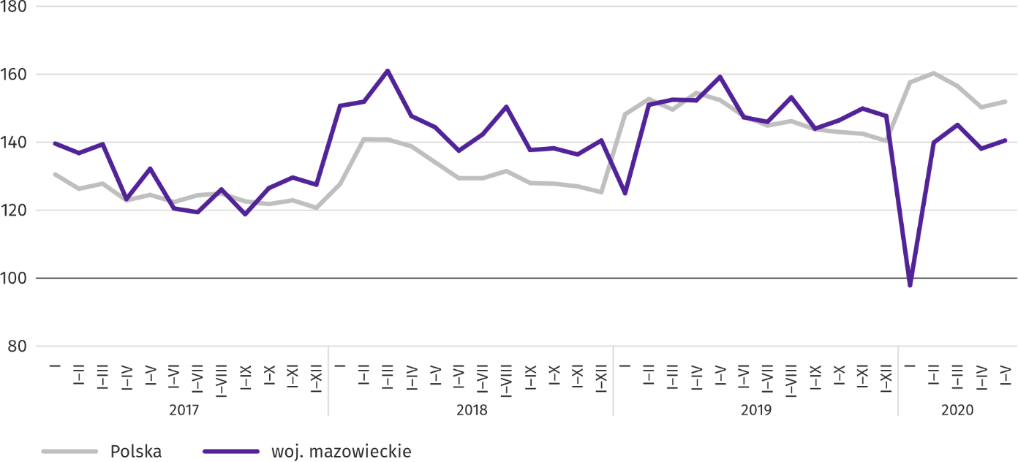

Najwięcej mieszkań oddano do użytkowania w m.st. Warszawie (7084), a w dalszej kolejności w powiatach piaseczyńskim (1152) i pruszkowskim (726), a najmniej w powiatach łosickim (19) oraz lipskim i gostynińskim (odpowiednio 26 i 27).
Mapa 2. Mieszkania oddane do użytkowania na 10 tys. ludności ª według powiatów w okresie styczeń–maj 2020 r.
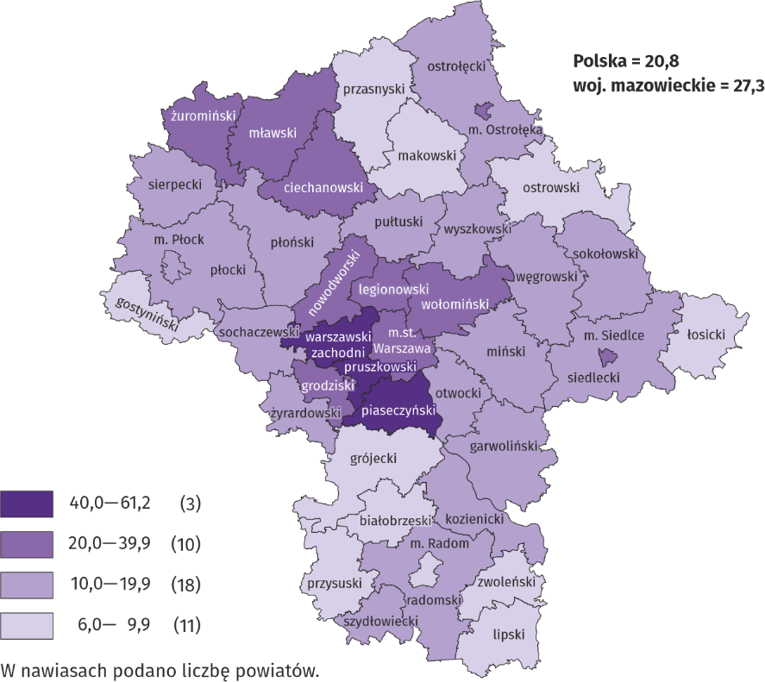

a Do przeliczeń przyjęto ludność według stanu w dniu 31 grudnia 2019 r.

Przeciętna powierzchnia użytkowa 1 mieszkania oddanego do użytkowania w okresie pięciu miesięcy br. wyniosła 86,4 m² i była większa niż rok wcześniej o 3,4 m². Największe mieszkania przekazano do użytkowania w powiatach grójeckim
(164,9 m²), przasnyskim (164,4 m²) i siedleckim (156,7 m²). Najmniejsze powstały w powiecie mławskim (59,5 m²), m. Siedlcach (60,5 m²) oraz w m.st. Warszawie (62,6 m²).
W maju br. liczba mieszkań, na realizację których wydano pozwolenia lub dokonano zgłoszenia z projektem budowlanym wyniosła 2757, czyli była mniejsza o 2336 (o 45,9%) niż rok wcześniej i większa o 430 (o 18,5%) niż w kwietniu br. Wśród ogółu mieszkań 54,6% stanowiły mieszkania przeznaczone na sprzedaż lub wynajem, a 44,5% indywidualne.
W badanym miesiącu rozpoczęto budowę 2336 mieszkań, co oznacza spadek o 460 (o 16,5%) w skali roku i wzrost o 71
(o 3,1%) w porównaniu z poprzednim miesiącem; mieszkania na sprzedaż lub wynajem stanowiły 51,4% ogólnej ich liczby, a indywidualne 48,6%.
Tablica 11. Liczba mieszkań, na budowę których wydano pozwolenia lub dokonano zgłoszenia z projektem budowlanym oraz liczba mieszkań, których budowę rozpoczęto w okresie styczeń–maj 2020 r.
WYSZCZEGÓLNIENIE | Mieszkania, na budowę których wydano pozwolenia lub dokonano zgłoszenia z projektem budowlanym |  |  | Mieszkania, których budowę rozpoczęto
 | w liczbach  bezwzględnych | w odsetkach | I–V 2019=100 | w liczbach  bezwzględnych | w odsetkach | I–V 2019=100
OGÓŁEM | 15855 | 100,0 | 86,6 | 15316 | 100,0 | 92,2
Indywidualne | 5053 | 31,9 | 90,8 | 4493 | 29,3 | 93,1
Spółdzielcze | 19 | 0,1 | 10,7 | – | – | .
Przeznaczone na sprzedaż lub wynajem | 10758 | 67,9 | 87,0 | 10687 | 69,8 | 93,1
Komunalne | – | – | . | 34 | 0,2 | 48,6
Społeczne czynszowe | 25 | 0,2 | . | 88 | 0,6 | 37,8
Zakładowe | – | – | . | 14 | 0,1 | .
Rynek wewnętrzny
W maju br. zarówno sprzedaż detaliczna, jak i hurtowa były niższe niż przed rokiem.
Sprzedaż detaliczna (w cenach bieżących) zrealizowana przez przedsiębiorstwa handlowe i niehandlowe w maju 2020 r. była o 11,8% niższa niż przed rokiem. Największy spadek sprzedaży odnotowano w jednostkach z grupy „paliwa stałe, ciekłe i gazowe” (o 32,1%), „pojazdy samochodowe, motocykle, części” (o 28,4%), „pozostała sprzedaż detaliczna w niewyspecjalizowanych sklepach” (o 26,7%) oraz „tekstylia, odzież, obuwie” (o 25,7%). Największy wzrost sprzedaży miały przedsiębiorstwa z grupy „meble, RTV, AGD” (o 15,1%).
W porównaniu z kwietniem 2020 r. sprzedaż detaliczna była wyższa o 26,7%. Największy wzrost sprzedaży odnotowano
w grupie „tekstylia, odzież, obuwie” (o 193,1%) i „pozostała sprzedaż detaliczna w niewyspecjalizowanych sklepach”
(o 122,8%), a w dalszej kolejności w grupie „prasa, książki, pozostała sprzedaż w wyspecjalizowanych sklepach” (o 71,3%), „pojazdy samochodowe, motocykle, części” (o 44,1%), „meble, RTV, AGD” (o 30,2%) oraz „pozostałe” (o 25,0%).
W okresie styczeń–maj 2020 r. sprzedaż detaliczna zmniejszyła się w skali roku o 9,6%, przy czym największy spadek sprzedaży miały przedsiębiorstwa z grupy „tekstylia, odzież, obuwie” (o 32,6%). Wzrost sprzedaży notowano w grupie „żywność, napoje i wyroby tytoniowe” (o 2,2%).
Tablica 12. Dynamika i struktura (w cenach bieżących) sprzedaży detalicznej w maju 2020 r.
WYSZCZEGÓLNIENIE | V 2020 | I–V 2020
 | analogiczny okres roku poprzedniego=100 |  | w odsetkach
OGÓŁEM ª | 88,2 | 90,4 | 100,0
w tym:
Pojazdy samochodowe, motocykle, części | 71,6 | 80,3 | 7,2
Paliwa stałe, ciekłe i gazowe | 67,9 | 84,6 | 25,1
Żywność, napoje i wyroby tytoniowe | 96,3 | 102,2 | 18,4
a Grupowania przedsiębiorstw dokonano na podstawie Polskiej Klasyfikacji Działalności – PKD 2007, zaliczając przedsiębiorstwo do określonej kategorii według przeważającego rodzaju działalności, zgodnie z aktualnym w omawianym okresie stanem organizacyjnym. Odnotowane zmiany (wzrost/spadek) sprzedaży detalicznej w poszczególnych grupach rodzajów działalności przedsiębiorstw mogą zatem również wynikać ze zmiany przeważającego rodzaju działalności przedsiębiorstwa oraz zmian organizacyjnych (np. połączenia przedsiębiorstw). Nie ma to wpływu na dynamikę sprzedaży detalicznej ogółem.
Tablica 12. Dynamika i struktura sprzedaży detalicznej w maju 2020 r. (dok.)
WYSZCZEGÓLNIENIE | V 2020 | I–V 2020
 | analogiczny okres roku poprzedniego=100 |  | w odsetkach
Pozostała sprzedaż detaliczna w niewyspecjalizowanych sklepach | 73,3 | 71,4 | 2,4
Farmaceutyki, kosmetyki, sprzęt ortopedyczny | 84,3 | 92,9 | 3,8
Tekstylia, odzież, obuwie | 74,3 | 67,4 | 3,8
Meble, RTV, AGD | 115,1 | 98,8 | 20,2
Prasa, książki, pozostała sprzedaż w wyspecjalizowanych sklepach | 100,5 | 84,4 | 6,9
Pozostałe | 87,8 | 87,7 | 10,0

Sprzedaż hurtowa (w cenach bieżących) w przedsiębiorstwach handlowych w maju 2020 r. była o 12,4% wyższa w stosunku do poprzedniego miesiąca, ale o 15,8% niższa w odniesieniu do maja 2019 r. W przedsiębiorstwach hurtowych była odpowiednio wyższa o 7,6% i niższa o 12,5%.
W okresie styczeń–maj 2020 r. przedsiębiorstwa handlowe zrealizowały sprzedaż hurtową o 7,3% niższą niż przed rokiem, a przedsiębiorstwa hurtowe mniejszą o 5,2%.
Podmioty gospodarki narodowej
W maju br. w stosunku do poprzedniego miesiąca o 0,3% wzrosła liczba podmiotów gospodarki narodowej. Wzrost
w ujęciu miesięcznym zanotowano również w liczbie nowych podmiotów wpisanych do rejestru REGON, jak i w liczbie podmiotów wykreślonych (odpowiednio o 36,3% i 0,8%), natomiast mniej jednostek niż przed miesiącem (o 2,0%) zawiesiło swoją działalność.
Według stanu na koniec maja br. w rejestrze REGON wpisanych było 864666 podmiotów gospodarki narodowej, tj. o 3,8% więcej niż przed rokiem i o 0,3% więcej niż w końcu kwietnia br.
Liczba zarejestrowanych osób fizycznych prowadzących działalność gospodarczą wyniosła 564254 i w porównaniu z analogicznym okresem ub. roku wzrosła o 3,3%. Do rejestru REGON wpisanych było 234361 spółek, w tym 175292 spółki handlowe i 58663 spółki cywilne (wzrost w skali roku odpowiednio o 5,3%, 7,0% i 0,5%).
Według przewidywanej liczby pracujących przeważały podmioty, które przy wpisie do rejestru REGON zadeklarowały zatrudnienie do 9 osób; stanowiły one 96,5% ogółu zarejestrowanych jednostek. Udział podmiotów o przewidywanej liczbie pracujących 10–49 osób wyniósł 2,8%, a podmiotów o liczbie pracujących powyżej 49 osób – 0,7%. W skali roku wzrost liczby podmiotów wystąpił tylko wśród jednostek deklarujących zatrudnienie do 9 osób (o 3,9%).
W porównaniu z majem 2019 r. największy wzrost liczby podmiotów odnotowano w sekcjach: wytwarzanie i zaopatrywanie w energię elektryczną, gaz, parę wodną i gorącą wodę (o 17,2%), informacja i komunikacja (o 8,8%) oraz administrowanie
i działalność wspierająca (o 6,2%).
W stosunku do poprzedniego miesiąca zwiększyła się liczba podmiotów m.in. w sekcjach: budownictwo (o 0,5%), informacja i komunikacja oraz administrowanie i działalność wspierająca (po 0,4%).
W maju br. do rejestru REGON wpisano 3793 nowe podmioty, tj. o 36,3% więcej niż w poprzednim miesiącu. Wśród nowo zarejestrowanych jednostek przeważały osoby fizyczne prowadzące działalność gospodarczą, których wpisano 2721
(o 52,8% więcej niż w kwietniu br.). Liczba nowo zarejestrowanych spółek handlowych była większa o 2,5%, w tym spółek
z ograniczoną odpowiedzialnością – o 1,6%.
W maju br. wykreślono z rejestru REGON 1434 podmioty (o 0,8% więcej niż przed miesiącem), w tym 1184 osoby fizyczne prowadzące działalność gospodarczą (o 5,8% mniej).

Wykres 11. Podmioty gospodarki narodowej nowo zarejestrowane i wyrejestrowane w maju 2020 r.
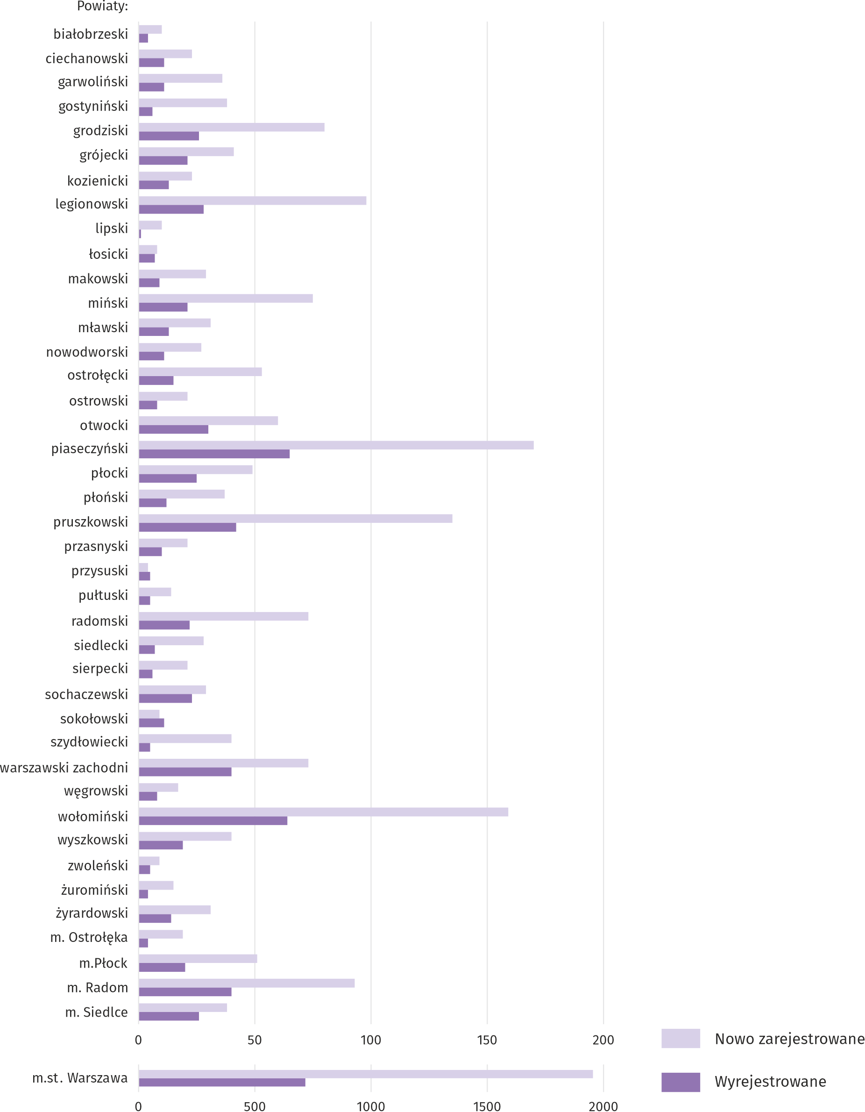

Według stanu na koniec maja br. w rejestrze REGON 87197 podmiotów miało zawieszoną działalność (o 2,0% mniej niż przed miesiącem). Zdecydowaną większość stanowiły osoby fizyczne prowadzące działalność gospodarczą (91,0%, wobec 91,3% w kwietniu br.).

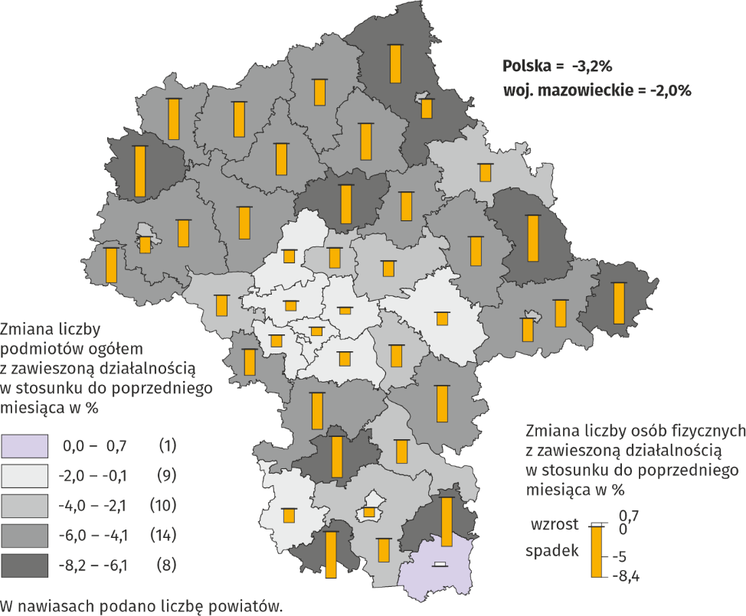
Mapa 3. Podmioty gospodarki narodowej z zawieszoną działalnością w maju 2020 r.
Koniunktura gospodarcza
We wszystkich badanych obszarach w czerwcu br. przedsiębiorcy oceniają koniunkturę mniej pesymistycznie niż
w maju br. Największy wzrost ocen w tym zakresie odnotowano w sekcji transport i gospodarka magazynowa oraz zakwaterowanie i gastronomia. Najmniejszą poprawę ocen sygnalizują firmy z sekcji budownictwo.
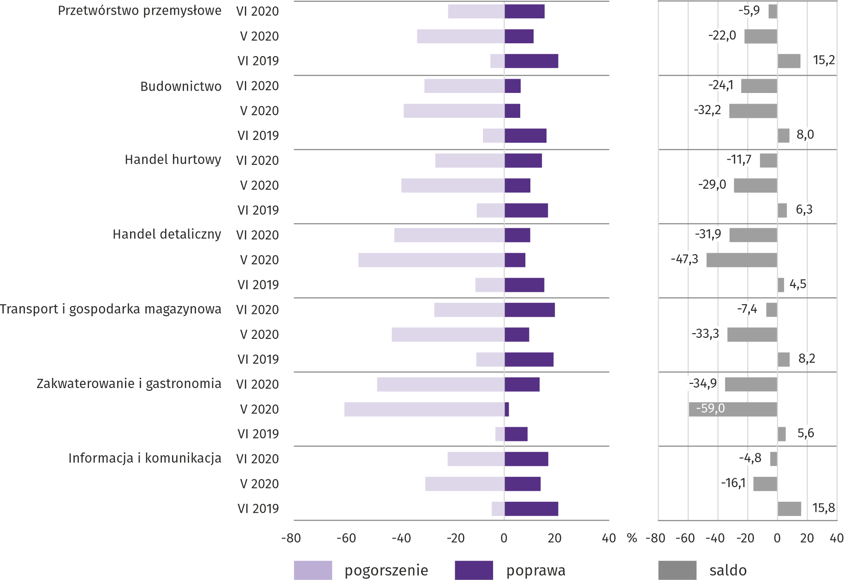
Wykres 12. Wskaźniki ogólnego klimatu koniunktury według rodzaju działalności (sekcje i działy PKD 2007)

Wyniki badania dot. wpływu pandemii koronawirusa SARS-CoV-2 na koniunkturę gospodarczą
Przedsiębiorcy działający w handlu detalicznym oceniając skutki pandemii „koronawirusa” w czerwcu najczęściej byli zdania, że powoduje ona poważne negatywne konsekwencje dla prowadzonej przez ich firmę działalności gospodarczej. W przetwórstwie przemysłowym, budownictwie, handlu hurtowym i usługach największy był odsetek odpowiedzi wskazujących, że negatywny wpływ pandemii jest nieznaczny. W porównaniu z majem we wszystkich badanych rodzajach działalności zmniejszył się odsetek przedsiębiorców planujących wdrożenie działań silnie wpływających na zmniejszenie negatywnych skutków pandemii. Wzrost odsetka przedsiębiorstw, w których nie planowano działań ograniczających negatywne skutki pandemii odnotowano w budownictwie i handlu detalicznym.

Pyt. 1. Negatywne skutki pandemii „koronawirusa” i jej konsekwencje dla prowadzonej przez Państwa firmę działalności gospodarczej były (w maju) i będą (w czerwcu):

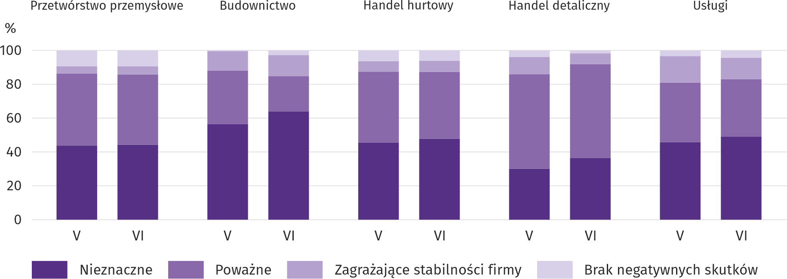

Pyt. 2. Czy w związku z trwaniem pandemii „koronawirusa” oraz regulacjami z nią związanymi wdrożyli Państwo działania mające na celu zmniejszenie jej negatywnych skutków dla firmy?

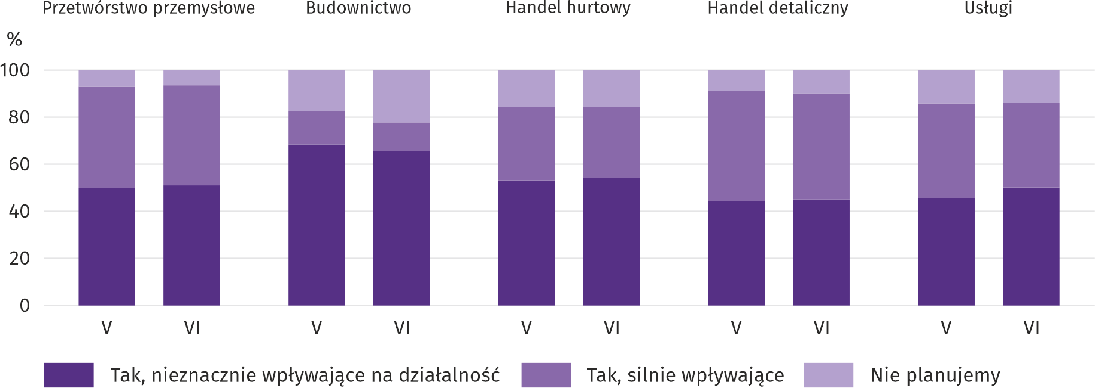

Wśród prezentowanych rodzajów działalności pracą zdalną i zbliżonymi formami pracy w najwyższym stopniu objęci byli zatrudnieni w handlu hurtowym i usługach. Nieobecność wynikającą z tytułu urlopów, opieki nad dziećmi, członkami rodzin itp. częściej niż pozostali wskazali przedstawiciele działalności związanych z przetwórstwem przemysłowym, natomiast na brak pracowników z uwagi na kwarantannę lub inne ograniczenia – przedstawiciele firm związanych z budownictwem.

Pyt. 3. Proszę podać szacunkowo, jaki procent pracowników Państwa firmy (niezależnie od rodzaju umowy: o pracę, cywilnoprawną, pracowników samozatrudnionych, stażystów, agentów itp.) objęła (w maju) i obejmie (w czerwcu) każda z poniższych sytuacji:

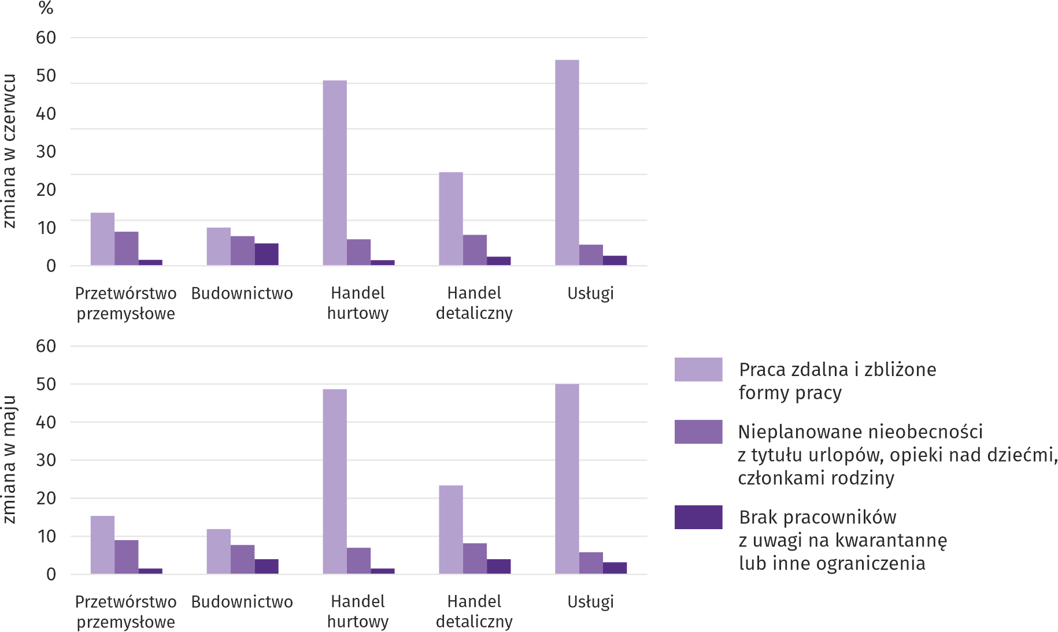

W czerwcu br. przedsiębiorcy ze wszystkich prezentowanych obszarów działalności gospodarczej przewidywali spadek zamówień mniejszy niż w poprzednim miesiącu (zarówno tych składanych u dostawców, jak i przez klientów).
Pyt. 4-5. Jaka była (w maju) i będzie (w czerwcu) szacunkowa (w procentach) zmiana zamówień na półprodukty, surowce, towary lub usługi itp. składanych przez Państwa firmę u dostawców i składanych w Państwa firmie przez klientów?

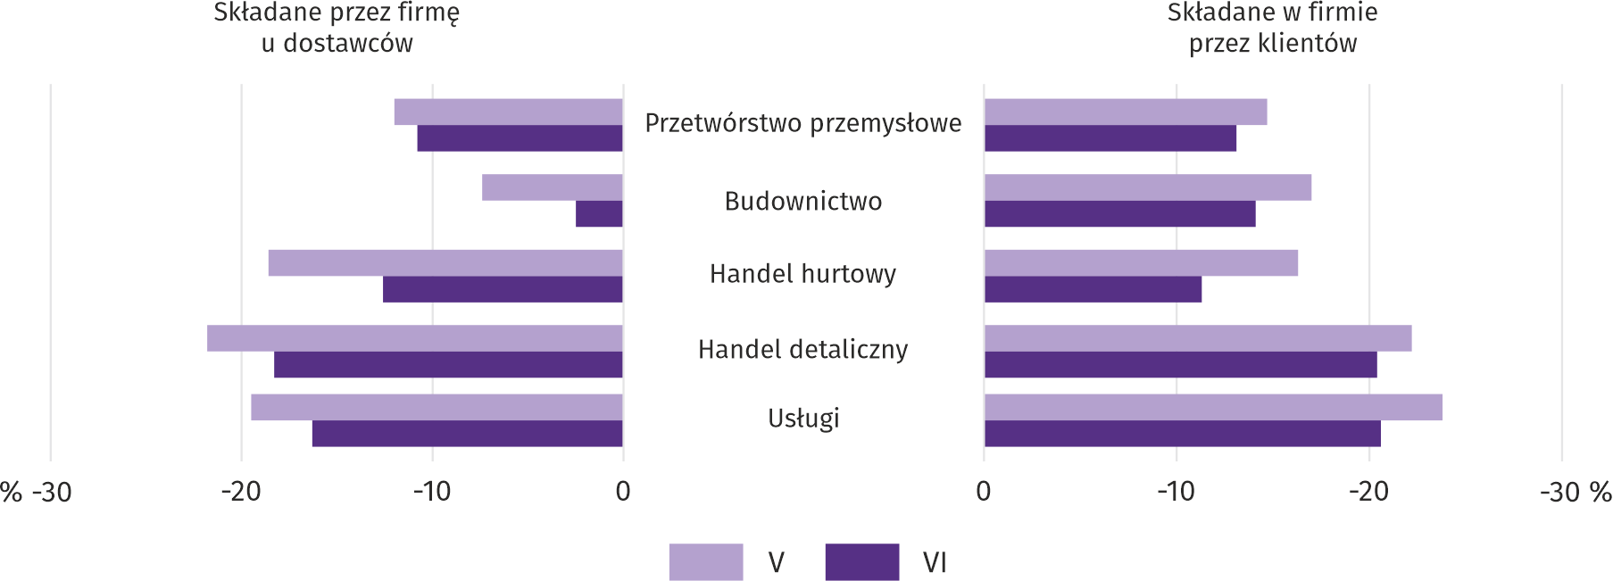

Przy utrzymaniu obecnych działań i ograniczeń powziętych w celu zwalczania koronawirusa przez władze państwowe
w Polsce (ale także wynikające z działań innych krajów, np. w zakresie ruchu granicznego) przedsiębiorcy ze wszystkich badanych obszarów działalności najczęściej uznali, że przetrwaliby powyżej 6 miesięcy.

Pyt. 6. Jeżeli bieżące działania i ograniczenia powzięte w celu zwalczania koronawirusa przez władze państwowe w Polsce (ale także wynikające z działań innych krajów, np. w zakresie ruchu granicznego) funkcjonujące w momencie wypełnienia ankiety utrzymywałyby się przez dłuższy czas, ile miesięcy Państwa przedsiębiorstwo byłoby w stanie przetrwać?

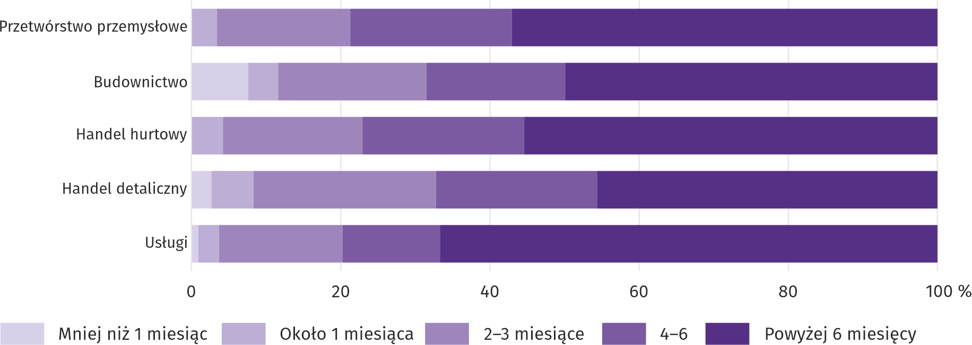

Niezależnie od rodzaju prowadzonej działalności najwięcej przedsiębiorców oczekiwało pojawienia się nieznacznych zatorów płatniczych; w czerwcu najwyższy ich odsetek wystąpił w przetwórstwie przemysłowym (53,1%). Najwyższy odsetek przedsiębiorstw, w których przewidywano pojawienie się poważnych utrudnień w tym zakresie odnotowano w handlu detalicznym i usługach (po 19,5%). W porównaniu z majem w większości badanych obszarów prowadzonej działalności (poza budownictwem) wzrósł udział przedsiębiorstw, w których oczekiwano zatorów płatniczych zagrażających stabilności firmy.

Pyt. 7. Czy Państwa firma doświadczyła (w maju) i oczekuje (w kwietniu) pojawienia się zatorów płatniczych lub ich nasilenia?

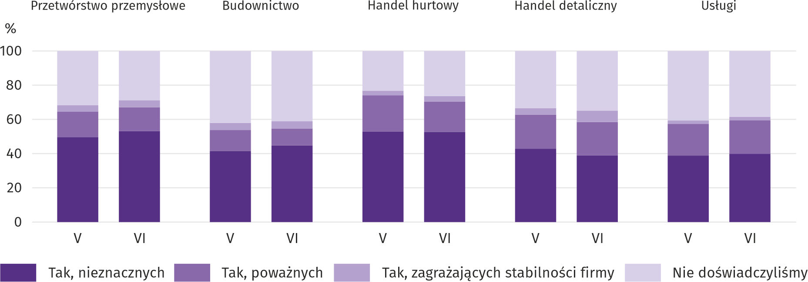

Więcej informacji dotyczących wyników badań koniunktury gospodarczej można znaleźć na stronie Urzędu Statystycznego w Zielonej Górze https://zielonagora.stat.gov.pl/osrodki/osrodek-badan-koniunktury/obk-dane/.

Tablica 13. Wybrane dane o województwie mazowieckim
WYSZCZEGÓLNIENIE  A – 2019 r.  B – 2020 r. |  | I | II | III | IV | V | VI | VII | VIII | IX | X | XI | XII
Przeciętne zatrudnienie w sektorze przedsiębiorstw ª  (w tys. osób) | A | 1527,0 | 1522,3 | 1525,2 | 1525,9 | 1523,5 | 1524,8 | 1529,5 | 1530,8 | 1528,6 | 1530,9 | 1536,1 | 1541,1
 | B | 1552,1 | 1551,5 | 1545,4 | 1513,6 | 1499,3
poprzedni miesiąc=100 | A | 101,3 | 99,7 | 100,2 | 100,0 | 99,8 | 100,1 | 100,3 | 100,1 | 99,9 | 100,2 | 100,3 | 100,3
 | B | 100,7 | 100,0 | 99,6 | 97,9 | 99,1
analogiczny miesiąc poprzedniego roku=100 | A | 102,5 | 102,2 | 102,4 | 102,4 | 102,3 | 102,3 | 102,3 | 102,2 | 102,1 | 102,3 | 102,2 | 102,3
 | B | 101,6 | 101,9 | 101,3 | 99,2 | 98,4
Bezrobotni zarejestrowani (w tys. osób; stan w końcu okresu) | A | 143,4 | 142,4 | 138,8 | 133,8 | 130,1 | 126,7 | 125,6 | 125,6 | 123,3 | 120,9 | 121,9 | 123,2
 | B | 130,1 | 129,6 | 127,8 | 133,4 | 139,6
Stopa bezrobocia ^{b} (w %; stan w końcu okresu) | A | 5,1 | 5,0 | 4,9 | 4,7 | 4,6 | 4,5 | 4,5 | 4,5 | 4,4 | 4,3 | 4,3 | 4,4
 | B | 4,6 | 4,6 | 4,5 | 4,7 | 4,9
Oferty pracy (zgłoszone w ciągu miesiąca) | A | 17000 | 15394 | 15971 | 15065 | 15153 | 13859 | 13573 | 13132 | 14628 | 14386 | 12061 | 10281
 | B | 16059 | 14693 | 12277 | 7983 | 11057
Bezrobotni na 1 ofertę pracy (stan w końcu okresu) | A | 16 | 14 | 17 | 15 | 13 | 13 | 14 | 15 | 13 | 14 | 15 | 27
 | B | 14 | 17 | 23 | 25 | 23
Przeciętne miesięczne wynagrodzenia brutto w sektorze przedsiębiorstw ª (w zł) | A | 5919,32 | 5920,22 | 6311,43 | 6185,82 | 6020,53 | 6093,26 | 6036,91 | 6053,18 | 6000,45 | 6273,41 | 6098,25 | 6402,10
 | B | 6285,91 | 6284,26 | 6701,01 | 6369,76 | 6084,99
poprzedni miesiąc=100 | A | 97,2 | 100,0 | 106,6 | 98,0 | 97,3 | 101,2 | 99,1 | 100,3 | 99,1 | 104,5 | 97,2 | 105,0
 | B | 98,2 | 100,0 | 106,6 | 95,1 | 95,5
analogiczny miesiąc poprzedniego roku=100 | A | 106,6 | 106,2 | 104,5 | 105,5 | 107,1 | 106,1 | 104,9 | 106,3 | 106,5 | 105,6 | 104,5 | 105,2
 | B | 106,2 | 106,1 | 106,2 | 103,0 | 101,1
Wskaźniki cen:
towarów i usług konsumpcyjnych ^{c}:
analogiczny okres poprzedniego roku=100 | A | . | . | 101,0 | . | . | 102,2 | . | . | 102,7 | . | . | 102,7
 | B | . | . | 104,1 | . | .
a W przedsiębiorstwach, w których liczba pracujących przekracza 9 osób. b Udział zarejestrowanych bezrobotnych w cywilnej ludności aktywnej zawodowo, szacowanej na koniec każdego miesiąca. c W kwartale.
Tablica 13. Wybrane dane o województwie mazowieckim (cd.)
WYSZCZEGÓLNIENIE  A – 2019 r.  B – 2020 r. |  | I | II | III | IV | V | VI | VII | VIII | IX | X | XI | XII
Wskaźniki cen (dok.):
skupu ziarna zbóż:
poprzedni miesiąc=100 | A | 104,3 | 100,6 | 105,0 | 91,2 | 100,6 | 95,4 | 84,1 | 99,9 | 102,7 | 98,5 | 102,9 | 101,5
 | B | 102,6 | 106,7 | 97,5 | 107,0 | 105,4
analogiczny miesiąc poprzedniego roku=100 | A | 123,3 | 128,6 | 131,0 | 118,7 | 119,6 | 112,3 | 97,9 | 89,4 | 85,9 | 81,6 | 81,4 | 85,5
 | B | 84,2 | 89,3 | 82,9 | 97,3 | 102,0
skupu żywca rzeźnego wołowego (bez cieląt):
poprzedni miesiąc=100 | A | 111,7 | 93,3 | 110,6 | 101,0 | 94,5 | 90,6 | 122,2 | 93,5 | 92,0 | 98,2 | 102,5 | 102,8
 | B | 107,1 | 99,0 | 97,1 | 101,3 | 98,5
analogiczny miesiąc poprzedniego roku=100 | A | 108,1 | 105,8 | 130,2 | 111,3 | 104,4 | 95,0 | 117,7 | 110,1 | 105,5 | 100,8 | 104,0 | 108,5
 | B | 104,1 | 110,4 | 96,9 | 97,2 | 101,3
skupu żywca rzeźnego wieprzowego:
poprzedni miesiąc=100 | A | 94,2 | 101,5 | 107,5 | 130,6 | 101,1 | 98,7 | 98,2 | 103,6 | 100,2 | 99,8 | 101,1 | 107,2
 | B | 95,5 | 104,3 | 100,5 | 96,5 | 89,9
analogiczny miesiąc poprzedniego roku=100 | A | 95,1 | 93,0 | 96,7 | 128,1 | 132,4 | 124,2 | 120,7 | 122,4 | 126,3 | 135,2 | 142,1 | 147,6
 | B | 149,5 | 153,7 | 143,8 | 106,3 | 94,5
Relacje cen skupu ª żywca wieprzowego do cen targowiskowych żyta | A | 5,9 | 5,9 | 6,2 | 8,2 | 8,0 | 8,1 | 8,3 | 8,9 | 9,0 | 9,3 | 9,7 | 9,7
 | B | 9,4 | 10,0 | 10,1 | . | .
Produkcja sprzedana przemysłu ^{b} (w cenach stałych):
poprzedni miesiąc=100 | A | 106,1 | 91,5 | 111,0 | 95,4 | 97,1 | 94,6 | 104,1 | 97,9 | 105,0 | 113,4 | 100,3 | 92,8
 | B | 101,8 | 97,2 | 106,0 | 81,7* | 105,5
analogiczny miesiąc poprzedniego roku=100 | A | 109,5 | 104,9 | 105,3 | 112,2 | 108,6 | 101,9 | 106,6 | 102,5 | 107,5 | 109,3 | 109,5 | 106,7
 | B | 102,4 | 108,8 | 103,9 | 88,9* | 96,6
Produkcja budowlano-montażowa ^{b} (w cenach bieżących):
poprzedni miesiąc=100 | A | 40,1 | 146,1 | 115,8 | 102,0 | 105,4 | 108,7 | 112,1 | 103,8 | 113,3 | 83,2 | 91,1 | 127,3
 | B | 44,4 | 122,3 | 120,5 | 99,9 | 100,0
analogiczny miesiąc poprzedniego roku=100 | A | 90,1 | 154,2 | 114,3 | 124,5 | 107,2 | 106,8 | 108,1 | 124,4 | 130,9 | 88,2 | 87,9 | 100,8
 | B | 111,6 | 93,4 | 97,2 | 95,2 | 90,3
a Ceny bieżące bez VAT. b W przedsiębiorstwach, w których liczba pracujących przekracza 9 osób.
Tablica 13. Wybrane dane o województwie mazowieckim (dok.)
WYSZCZEGÓLNIENIE  A – 2019 r.  B – 2020 r. |  | I | II | III | IV | V | VI | VII | VIII | IX | X | XI | XII
Mieszkania oddane do użytkowania (od początku roku) | A | 3417 | 6721 | 9618 | 13103 | 16758 | 19476 | 22704 | 26794 | 30151 | 34604 | 39214 | 43159
 | B | 2675* | 6227* | 9151* | 11889* | 14796
analogiczny okres poprzedniego roku=100 | A | 83,0 | 99,4 | 94,7 | 103,1 | 110,2 | 107,2 | 102,5 | 101,9 | 104,6 | 106,0 | 109,9 | 105,1
 | B | 78,3* | 92,6* | 95,1* | 90,7* | 88,3
Sprzedaż detaliczna towarów ª (w cenach bieżących):
poprzedni miesiąc=100 | A | 79,4 | 94,5 | 116,2 | 104,2 | 98,6 | 102,7 | 101,2 | 99,3 | 96,7 | 105,7 | 100,7 | 116,8
 | B | 75,7 | 96,4 | 91,0 | 84,4 | 126,7
analogiczny miesiąc poprzedniego roku=100 | A | 104,5 | 104,5 | 105,7 | 110,5 | 106,2 | 104,7 | 105,6 | 103,8 | 104,7 | 104,5 | 106,4 | 111,2
 | B | 106,0 | 108,1 | 84,7 | 68,6 | 88,2
Wskaźnik rentowności obrotu w przedsiębiorstwach ^{b}:
brutto ^{c} (w %) | A | . | . | 3,8 | . | . | 5,3 | . | . | 5,0 | . | . | 4,6
 | B | . | . | 1,8 | . | .
netto ^{d} (w %) | A | . | . | 3,0 | . | . | 4,3 | . | . | 4,1 | . | . | 3,7
 | B | . | . | 1,1 | . | .
Nakłady inwestycyjne przedsiębiorstw ^{b} – od początku roku (w mln zł; ceny bieżące) | A | . | . | 8186,7 | . | . | 19969,2 | . | . | 32656,9 | . | . | 50991,5
 | B | . | . | 8368,8 | . | .
analogiczny okres poprzedniego roku=100 (ceny bieżące) | A | . | . | 120,7 | . | . | 118,4 | . | . | 115,9 | . | . | 108,7
 | B | . | . | 102,2 | . | .
Podmioty gospodarki narodowej ^{e} w rejestrze REGON (stan w końcu okresu) | A | 819274 | 822655 | 826407 | 829983 | 833385 | 836698 | 840124 | 843374 | 846686 | 850340 | 853160 | 854457
 | B | 855961 | 858420 | 860908 | 862303 | 864666
w tym spółki handlowe | A | 160010 | 160971 | 161997 | 162973 | 163843 | 164635 | 165630 | 166585 | 167542 | 168588 | 169648 | 170518
 | B | 171505 | 172783 | 173778 | 174576 | 175292
w tym z udziałem kapitału zagranicznego | A | 31667 | 31718 | 31813 | 31996 | 32205 | 32384 | 32603 | 32747 | 32863 | 32966 | 33117 | 33215
 | B | 33224 | 33365 | 33482 | 33636 | 33734
a W przedsiębiorstwach, w których liczba pracujących przekracza 9 osób. b W przedsiębiorstwach, w których liczba pracujących przekracza 49 osób. c Relacja wyniku finansowego brutto do przychodów z całokształtu działalności. d Relacja wyniku finansowego netto do przychodów z całokształtu działalności. e Bez osób prowadzących gospodarstwa indywidualne w rolnictwie.

Opracowanie merytoryczne | Kontakt: |  | warszawa.stat.gov.pl
Urząd Statystyczny w Warszawie  Dyrektor Zofia Kozłowska | tel.: 22 464 23 15 |  | @Warszawa_STAT
ul. 1 Sierpnia 21 | faks: 22 846 76 67
02-134 Warszawa | e-mail: SekretariatUSWAW@stat.gov.pl

Powiązane opracowania
Biuletyn Statystyczny Województwa Mazowieckiego
Raport o sytuacji społeczno-gospodarczej województwa mazowieckiego 2020
Sytuacja społeczno-gospodarcza województw Nr 1/2020

Temat dostępny w bazach danych
Bank Danych Lokalnych (BDL)
Dziedzinowe Bazy Wiedzy (DBW)

Ważniejsze pojęcia dostępne w słowniku
Sektor przedsiębiorstw
Przeciętne zatrudnienie
Bezrobotni zarejestrowani
Stopa bezrobocia rejestrowanego
Przeciętne miesięczne wynagrodzenie brutto
Cena detaliczna
Wskaźnik cen towarów i usług konsumpcyjnych
Skup produktów rolnych
Ceny skupu
Ceny targowiskowe
Świnie – Trzoda chlewna
Bydło
Produkcja sprzedana przemysłu
Produkcja budowlano-montażowa
Mieszkania oddane do użytkowania
Sprzedaż detaliczna
Sprzedaż hurtowa
Wyniki finansowe przedsiębiorstw
Nakłady inwestycyjne
Podmiot gospodarki narodowej
Koniunktura gospodarcza

W przypadku cytowania danych Głównego Urzędu Statystycznego prosimy o zamieszczenie informacji: „Źródło danych GUS”, a w przypadku publikowania obliczeń dokonanych na danych opublikowanych przez GUS prosimy o zamieszczenie informacji: „Opracowanie własne na podstawie danych GUS”.

Do długotrwale bezrobotnych zalicza się osoby pozostające w rejestrze powiatowego urzędu pracy łącznie przez okres ponad 12 miesięcy w okresie ostatnich 2 lat, z wyłączeniem okresów odbywania stażu i przygotowania zawodowego.
Dotyczy wolnych miejsc pracy i miejsc aktywizacji zawodowej.
Przeciętne wartości temperatur i opadów obliczono jako średnie arytmetyczne przeciętnych miesięcznych wartości z pięciu stacji hydrologiczno-meteorologicznych Instytutu Meteorologii i Gospodarki Wodnej zlokalizowanych w Kozienicach, Mławie, Płocku, Siedlcach i Warszawie.
Dane meldunkowe – mogą ulec zmianie po opracowaniu sprawozdań kwartalnych.
Dotyczy osób prawnych, jednostek organizacyjnych niemających osobowości prawnej oraz osób fizycznych prowadzących działalność gospodarczą (bez osób fizycznych prowadzących gospodarstwa indywidualne w rolnictwie).
Badanie zostało przeprowadzone na próbie jednostek przemysłowych, budowlanych, handlowych i usługowych. W przeciwieństwie do podstawowego badania koniunktury, odpowiedzi na dodatkowy blok pytań były udzielane na zasadzie dobrowolności. W pytaniach 1, 2 i 7 zaprezentowana jest struktura odpowiedzi (procent odpowiedzi respondentów na dany wariant), a w pozostałych pytaniach – średnia z wartości udzielonych odpowiedzi. Dane zostały zagregowane zgodnie z metodologią agregacji (ważenia) stosowaną standardowo w badaniu koniunktury gospodarczej.

